METODYKA OBLICZIEŃ HYDROLOGICZNYCH
Zgodnie z opracowaniem „Metodyka obliczania przepływów i opadów maksymalnych o określonym prawdopodobieństwie przewyższenia dla zlewni kontrolowanych niekontrolowanych oraz identyfikacji modeli transformacji opadu w odpływ/ Etap I / Określenie jednolitych metod obliczenia przepływów maksymalnych rocznych o określonym prawdopodobieństwie przewyższenia w zlewniach kontrolowanych” oraz późniejszych aktualizacji. W przypadku gdy cieki nie są obserwowane, do obliczeń hydrologicznych stosuje się metodykę empiryczną w zależności od wielkości zlewni – zgodnie z ilustracją poniżej.
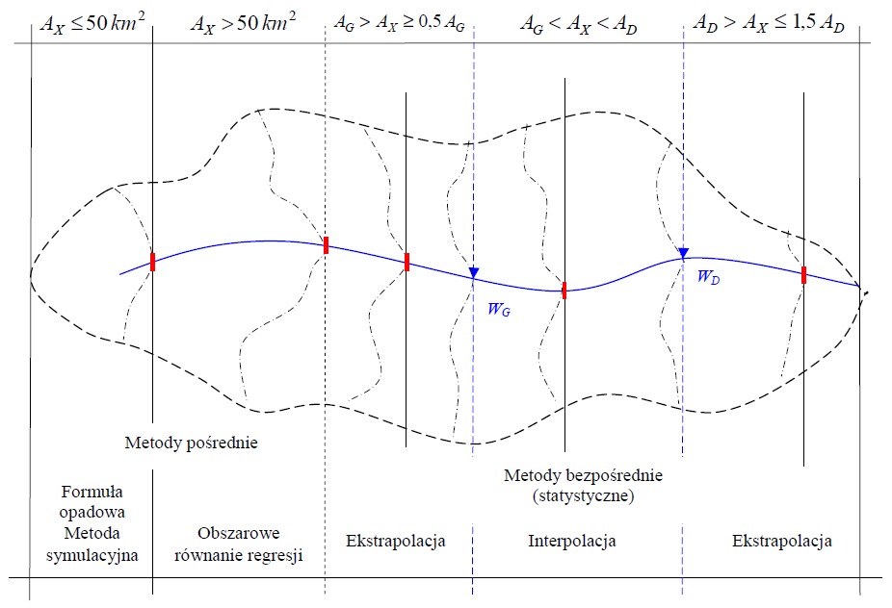

Rys. 1 Metody obliczania przepływów maksymalnych rocznych o określonym prawdopodobieństwie przewyższenia w zlewniach kontrolowanych i niekontrolowanych

Formuła opadowa
W przypadku zlewni niezurbanizowanych o powierzchni mniejszej od 50 km² wykorzystywana jest formuła opadowa.
- Formuła opadowa dla obliczenia przepływu Q_{maxp%:}
$Q_{maxp}=f∙F_{1}∙φ∙H_{1}∙A∙δ_{j}∙λ_{p}$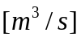
gdzie:
f - bezwymiarowy współczynnik kształtu fali,
F ₁ - maksymalny moduł odpływu jednostkowego w (m ³ /s) /km ²,
φ - współczynnik odpływu przepływów maksymalnych,
H ₁ - maksymalny opad dobowy o prawdopodobieństwie przewyższenia 1%,
A - powierzchnia zlewni w km ²,
λ _{p} - kwantyl zmiennej dla zadanego prawdopodobieństwa p,
δ _{J} - współczynnik redukcji jeziornej.

- Uśredniony spadek cieku:
$I_{r1}=0\text{.}6⋅\frac{W_{g}-W_{d}}{L+l}$ [m/km]
gdzie:
W _{g} - wysokość działu wodnego w punkcie przecięcia się z osią suchej doliny w m n.p.m.,
W _{d} - wysokość przekroju zamykającego w m n.p.m.,
L+ l - długość cieku głównego i suchej doliny (do działu wodnego) w km.
- Hydromorfologiczna charakterystyka koryta cieku:
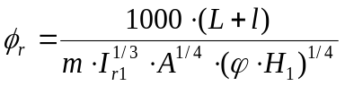 [-]
gdzie:
L+l - długość cieku wraz z suchą doliną do działu wodnego w km,
m - współczynnik szorstkości koryta cieku
I _{r1} - uśredniony spadek cieku w ‰,
A - powierzchnia zlewni w km ²,
φ - współczynnik odpływu przepływów maksymalnych,
H ₁ - maksymalny opad dobowy o prawdopodobieństwie przewyższenia p = 1% w mm odczytany oraz interpolowany z map opadowych.
W przypadku zlewni o powierzchni mniejszych od 10 km² czas spływu po stokach obliczany jest zależnie od hydromorfologicznej charakterystyki stoków. Dla zlewni powyżej 10 km² wartość ta jest przyjmowana zależnie od regionu.
- współczynnik redukcji jeziornej
$$\text{JEZ}=\frac{\sum{A_{\text{Ji}}}}{A}$$

A _{Ji} - powierzchnia zlewni jeziora w km ²,
A - powierzchnia zlewni do przekroju obliczeniowego w km ².
Uwzględnia się tylko te jeziora, które powyżej przekroju obliczeniowego jako pierwsze znajdują się na cieku głównym i/lub jego dopływach oraz spełniają warunek, powierzchnia jeziora A i stanowi co najmniej 1% powierzchni jego zlewni (A i ≥ 0,01A Ji).

Metoda SCS-CN
W związku z rozpatrzonymi charakterystykami zlewni tj. faktem, że jest zlewnią niekontrolowaną, o powierzchni poniżej 50 km², w której powierzchnie uszczelnione stanowią ponad 5% powierzchni zlewni, do wykonania obliczeń hydrologicznych wykorzystano model transformacji opadu w odpływ.
W celu wyznaczenia opadu efektywnego, stanowiącego podstawę budowy modelu opad-odpływ, posłużono się jedną z najpopularniejszych metod określenia opadu – metodą SCS (Soil Conservation Service). Metoda ta oparta jest na założeniu, że opad efektywny uzależniony jest od rodzaju (grupy) gleb, sposobu użytkowania terenu zlewni oraz stanu uwilgotnienia zlewni przed wystąpieniem badanego opadu. Parametrem niosącym informację o tych charakterystykach jest parametr CN, który uwzględnia te wartości w zlewni i sprowadza je do wartości średniej dla zlewni według wzoru:
$$CN=\frac{1}{A}\sum_{i=1}^{n}{A_{i}}∙{CN}_{i} [1]$$
gdzie:
$A$ – całkowite pole powierzchni zlewni, [km²]
$A_{i}$ – pole powierzchni i-tego obszaru jednorodnego pod względem współczynnika CN, [km²]
${CN}_{i}$ wartość współczynnika $CN$ dla obszarów jednorodnych $A_{i}$, [–]
$n$ - liczba obszarów jednorodnych.
Pierwszym etapem w budowie modelu opad-odpływ jest określenie rodzaju gleb występujących na obszarze zlewni. Na potrzeby metody SCS gleby podzielone zostały na 4 grupy w zależności od możliwości powstawania odpływu powierzchniowego:
- Gleby o małej możliwości powstania odpływu powierzchniowego. Charakteryzują się dobrą przepuszczalnością, dużymi współczynnikami filtracji (k>7.6 mm/h). Do grupy tej zalicza się głębokie piaski, piaski z niewielką domieszką gliny, żwiry, głębokie lessy.
- Gleby o przepuszczalności powyżej średniej, średni współczynnik filtracji (3.8<k≤7.6 mm/h). Należą tu: gleby piaszczyste średnio głębokie, płytkie lessy oraz iły piaszczyste.
- Gleby o przepuszczalności poniżej średniej (1.3<k≤3.8 mm/h). Należą tu: gleby uwarstwione, posiadające wkładki słabo przepuszczalne oraz iły gliniaste, płytkie iły piaszczyste, gleby o niskiej zawartości części organicznych, gliny o dużej zawartości części ilastych.
- Gleby o dużej możliwości powstawania odpływu powierzchniowego. Przepuszczalność gleby bardzo mała i bardzo mała wartość współczynnika filtracji (k<1.3 mm/h). Do grupy tej należą gleby gliniaste, gliny pylaste, gliny zasolone, gleby uwarstwione z warstewkami nieprzepuszczalnymi.
Następnie na podstawie grupy glebowej oraz sposobu zagospodarowania terenu wyznaczany jest parametr CN ze wzoru [1]. Parametr CN oprzyjmuje wartości z przedziału (0,100). Na bazie uzyskanej wartości parametru CN dla danej zlewni, wyznaczana jest potencja retencja zlewni:
$$S=25,4(\frac{1000}{CN}-10)$$
gdzie:
CN – parametr (numer krzywej) rozdziału opadu średniego całkowitego na opad efektywny i straty.
Opad efektywny oblicza się ze wzoru:
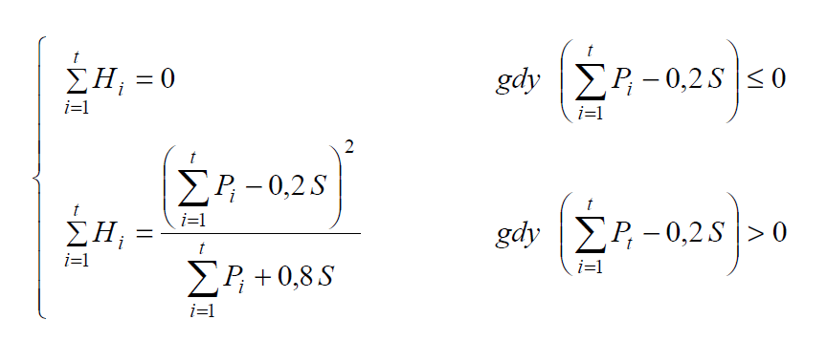
gdzie:
$\sum_{i=1}^{t}{H_{i}}$ – wysokość opadu efektywnego, [mm]
$\sum_{i=1}^{t}{P_{i}}$ – wysokość opadu średniego ze zlewni, [mm]
t- czas trwania opadu, h (t = 1,2, 3,).
W oparciu o uzyskaną wysokość opadu efektywnego, w modelu hydrologicznym założono opad o stałej intensywności (tzw. opad blokowy).
Proces transformacji opadu efektywnego w odpływ powierzchniowy opisano za pomocą modelu hydrogramu jednostkowego, który pozwolił na określenie wartości przepływu kulminacyjnego i jego przebiegu w czasie na podstawie zadanych charakterystyk fizjograficznych zlewni.
Wysokość przepływu kulminacyjnego $q_{p}$ wyliczana jest z formuły:
$$q_{p }= \frac{c∙A}{t_{p}}$$
$$t_{p}= \frac{Δt}{2}+ T_{lag}$$
gdzie:
$A$ – powierzchnia zlewni, [km²]
$t_{p}$ – czas wznoszenia się fali kulminacyjnej, [godz.]
$c$ – parametr (c=2,08)
$T_{lag}$ – czas opóźnienia, [godz.]
$Δt$ – czas trwania opadu efektywnego, [godz.]
Dla określenia czasu opóźnienia wykorzystano formułę SCS:
$$T_{lag}=\frac{{\left(L∙3,28∙{10}^{3}\right)}^{0.8 }∙{\left(\frac{1000}{CN}-9\right)}^{0.7}}{1900∙\sqrt{I}}$$

gdzie:
$T_{lag}$ – czas opóźnienia, [godz.]
$L$ – długość zlewni, [km]
$I$ – spadek zlewni, [%]
CN – parametr CN, [-].

Maksymalna ilość wód opadowych lub roztopowych odprowadzanych do wód
Obliczenia ilości wód deszczowych prowadzono w oparciu o normę PN-S- 02204/1997 „Odwodnienie dróg”.
Obliczenia wielkości spływu wód opadowych obliczono przy wykorzystaniu następującego wzoru:
  - 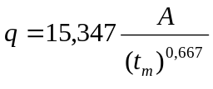dla drogi klasy S → q_{10max} = 217 l/sxha
  - q = 15,347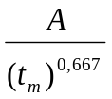 dla drogi klasy GP → q_{10max} = 172 l/sxha
  - q = 15,347 dla drogi klasy G → q_{10max} = 126 l/sxha
  - q = 15,347 dla drogi klasy L → q_{10max} = 100 l/sxha
  - q = 15,347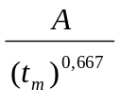 dla łącznic drogi klasy GP → q_{10max} = 217 l/sxha

gdzie:
A- wartość stała z normy zależna od rocznej sumy opadów (H <800 mm) oraz
prawdopodobieństwa deszczu miarodajnego
- dla drogi ekspresowej S (p = 10 %) wynosząca 1013
- dla drogi klasy GP (p =20%) wynosząca 804
- dla drogi klasy G lub Z (p =50%) wynosząca 592
- dla drogi lokalnej klasy L (p =100%) wynosząca 470
- dla łącznicy drogi GP (p=10%) wynosząca 1013
tm – czas miarodajny deszczu równy 600 s

Ilości wód deszczowych odpływających z analizowanych zlewni wyliczono na podstawie wzoru:
Q = q ∙s ∙F
gdzie:
q - natężenie deszczu miarodajnego na jednostkę powierzchni,
F - powierzchnia, z jakiej ujmowane są wody opadowe,
s - współczynnik spływu w zależności od rodzaju powierzchni:
- jezdnie asfaltowe - przyjęto średni współczynnik spływu s = 0,9,
- pobocza - przyjęto średni współczynnik spływu s = 0,9,
- skarpy trawiaste - przyjęto średni współczynnik spływu s = 0,9,
- tereny zielone - przyjęto średni współczynnik spływu s = 0,15,

Maksymalny godzinowy zrzut ścieków deszczowych:
Dla czasu deszczu miarodajnego t = 60 min i prawdopodobieństwa p=100%, maksymalny godzinowy zrzut wód deszczowych:
q = A: t ^{0,67}
w tym wzorze A – współczynnik zależny od prawdopodobieństwa pojawienia się deszczu i średniej rocznej wysokości opadu.
Dla opadu do 800 mm i prawdopodobieństwa pojawienia się deszczu 100%:
A = 470
Qmax = Fred x φ x q
Fred powierzchnia zredukowana zlewni [m2]
Średni sumaryczny odpływ roczny wód opadowych:
Q śr = P[m] x F[ha]
Średni opad roczny P = 600mm
Powierzchnia odwadniana - F
Średni dobowy zrzut wód deszczowych:
Q sr d = Q r śr : 365 dni

OBLICZENIA HYDRAULICZNE KORYT OTWARTYCH

Obliczenia prędkości w odbiornikach zostały wykonane w programie Hydraflow Express. Program korzysta z powszechnie znanych wzorach oraz założeniach hydraulicznych. Symulację warunków przepływu wód, przeprowadzono wykorzystując model odwzorowania przepływu w korytach, przy pomocy wzorów Chezy - Maninga. Obliczenia przeprowadzono przy założeniu warunków ruchu niejednostajnego ustalonego "od przekroju do przekroju". Program umożliwia opis pełnej geometrii koryta i doliny rzecznej wraz z zabudową techniczną oraz obliczenie rzędnych zwierciadła wody bazując na równaniu energii mechanicznej Bernoulliego:
Program ten bazuje na wzorze Chezy:
  - $$v=C ∙ {R_{h}}^{1/2} ∙{S_{f}}^{1/2}$$
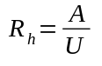
gdzie:
C -współczynnik prędkości
Rh -promień hydrauliczny
A -powierzchnia przepływu
U -obwód zwilżony
Sf -spadek tarcia
który po wyrażeniu współczynnika prędkości wzorem Manninga:
$$C= \frac{1}{n} ∙ {R_{h}}^{1/6}$$
otrzymuje postać znaną jako wzór Chezy - Manninga:
$$v=\frac{1}{n} ∙ {R_{h}}^{2/3} ∙{S_{f}}^{1/2}$$
gdzie:
• v - średnia prędkość wody
• Rh - promień hydrauliczny
• Sf - spadek tarcia
• n - współczynnik szorstkości Manninga, na który składa się współczynnik szorstkości materiału i poprawki wynikające z założonego charakteru przekroju i topografii koryta oraz roślinności.
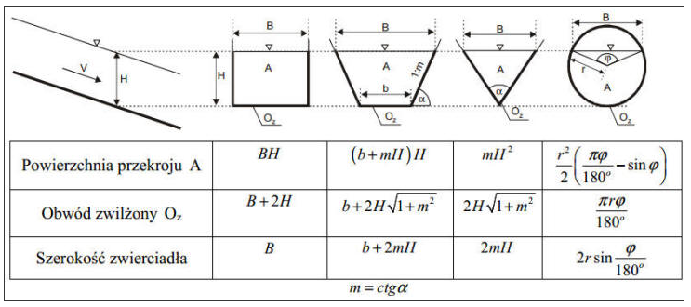
  - Rys.2 Schemat obliczania koryt o danym przekroju
Zdolność odbiorników do zamulania się ustalona na podstawie przepływów prawdopodobnych (Qp50%) oraz najmniejszych spadków dna odbiorników. Prędkości przedstawione w dalszej części analizy zostały przeanalizowane i porównane do poniżej przedstawionego Rozporządzenia oraz Polskiej Normy.
Obliczenia rozmycia dna wykonano na podstawie Załącznika 1 Rozporządzenia Ministra Transportu i Gospodarki Morskiej z dnia 30 maja 2000 r. w sprawie warunków technicznych, jakim powinny odpowiadać drogowe obiekty inżynierskie i ich usytuowanie, załącznik przedstawiono w punkcie 5.2 Obliczenia rozmycia dna.
W przedstawionej tabeli ujęte są prędkości, po przekroczeniu których odbywa się ruch rumowiska. Na podstawie normy odwodnienia dróg [PN-S-02204:1997 Drogi samochodowe Odwodnienie dróg] założenia w sprawie doboru umocnień koryt rowów dobierane są wg. spadków podłużnych rowów oraz prędkości wody [PN-S-02204:1997 Drogi ...punkt 2.2.8,2.2.9]. Fragment normy przedstawiono poniżej.
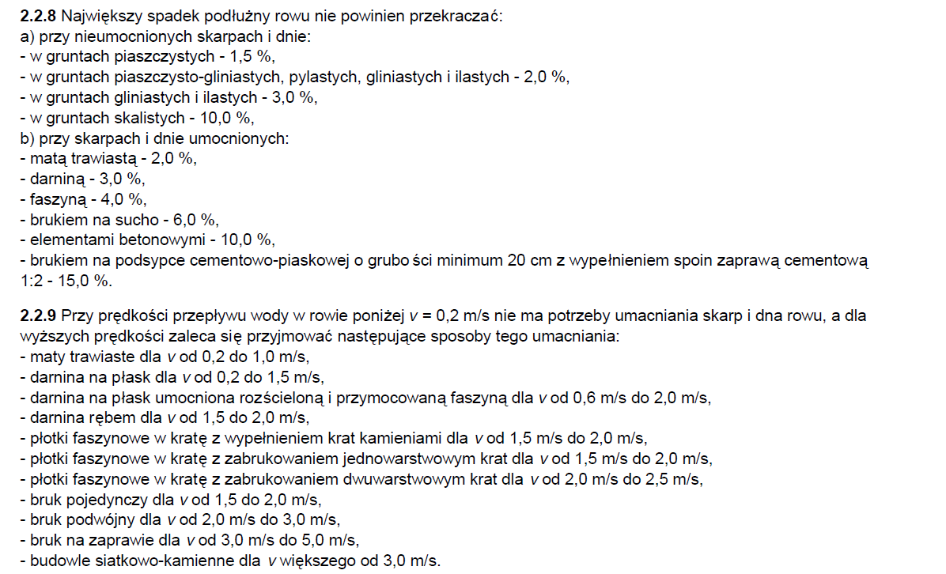
  - Rys.3. Wycinek normy odwodnienia dróg
Według powyższych założeń w dokumentacji przeanalizowane zostały odbiorniki, dla których spadki podłużne koryt dna wynosiły mniej niż 2%. Z racji na ww. Normę i Rozporządzenie powyżej 0,2 m/s następuje rozmycie dna i nie dochodzi do sedymentacji pyłów.
Zdolność odbiorników do przyjęcia dodatkowych zrzutów określa się na podstawie pojemności korytowej. Czyli wielkości powierzchni przekroju koryta, do której woda nie wyleje się na terasy zalewowe. Zależność przepływu od napełnienia (wysokością wody w korycie) definiuje krzywa konsumcyjna (krzywa K).
  - 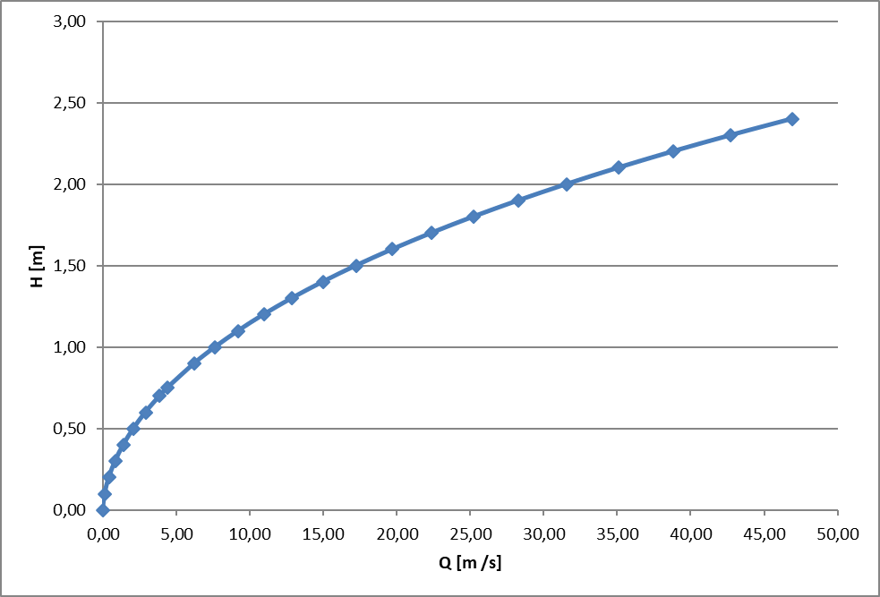
  - Rys.8. Krzywa konsumcyjna

WYNIKI OBLICZEŃ HYDRAULICZNYCH
Obliczenia hydrauliczne zostały wykonane dla zadania: budowa obwodnicy Brzezin w ciągu drogi krajowej nr 72. Dla koryt cieków naturalnych i rowów melioracyjnych wykonano obliczenia hydrauliczne w modelach jednowymiarowych w programie Hydraflow Express. W poniższej tabeli przedstawiono ilości odprowadzanych wód do odbiorników przez urządzenia wodne(wyloty KD, rowy drogowe), które kolidują z projektowanym odcinkiem układu drogowego.
W analizie posłużono się numerycznym modelem terenu uszczegółowionym przez pomiary geodezyjne, do obliczeń wykorzystano bardzo dokładne odwzorowanie terenu i przekroje obliczeniowe wygenerowane od 10 do 30 m. Na podstawie wizji lokalnej oraz map satelitarnych zostało określone użytkowanie terenów w przekrojach obliczeniowych modelów hydraulicznych co przełożyło się na wyznaczenie współczynników szorstkości wg Maninnga. Obliczenia wykonano dla przepływów Q50%, Q50% + suma zrzutu cieków naturalnych oraz rowów melioracyjnych.

Wyjaśnienie podstawowych pojęć:
Invert Elev Dn (m) – rzędna wylotu (m),
Pipe Lenght (m) – długość obiekty/przepustu (m),
Slope (%) - spadek przepustu (%),
Invert Elev Up (m) – rzędna wlotu (m),
Q Total, Qmin, Qmax (cms) – przepływ obliczeniowy o zadanym prawdopodobieństwie (m³/s),
W.S Ele (m) – wysokość zwierciadła wody,
Max Chl Dpth (m) – głębokość wody w przekroju obliczeniowym,
Vel Total (m/s) – prędkość wody,

Tabelaryczne zestawienie przepływów Q50% oraz Q50%+zrzut
lp. | wariant | odbiornik | Q_{50%} | zrzut | Q_{50%+zrzut}
lp. | wariant | odbiornik | [m³/s] | [m³/s] | [m³/s]
1 | W1 | R-1 | 3.223 | 0.271 | 3.494
2 | W1 | RBN1 | 0.557 | 0.310 | 0.867
3 | W1 | rzeka Mrożyca | 5.400 | 0.219 | 5.619
4 | W1 | Dopływ spod Brzezin | 2.536 | 0.220 | 2.756
5 | W3-4 | CBN1 | 1.631 | 0.040 | 1.671
6 | W3-4 | Dopływ z Adamowa | 0.530 | 0.150 | 0.680
7 | W3-4 | CBN6 | 0.720 | 0.100 | 0.820
8 | W3-4 | CBN5 | 0.000 | 0.180 | 0.180
9 | W3-4 | CBN4 | 0.489 | 0.140 | 0.629
10 | W5 | R-1 | 2.096 | 1.207 | 3.303
11 | W5 | rzeka Mrożyca | 5.400 | 0.145 | 5.545
12 | W5 | CBN1 | 1.966 | 0.315 | 2.280
15 | W5 | CBN2 | 0.236 | 0.165 | 0.401
16 | W5 | CBN3 | 0.489 | 0.070 | 0.559

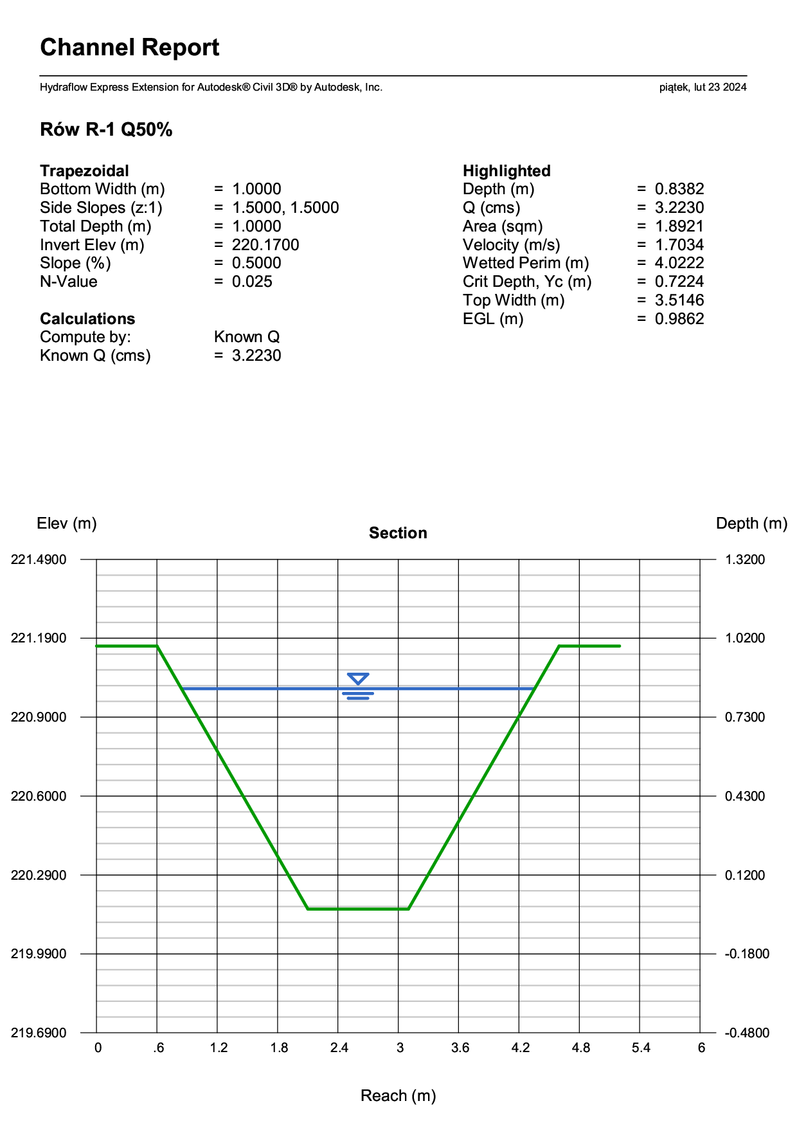
Q50% dla rowu R-1 W1
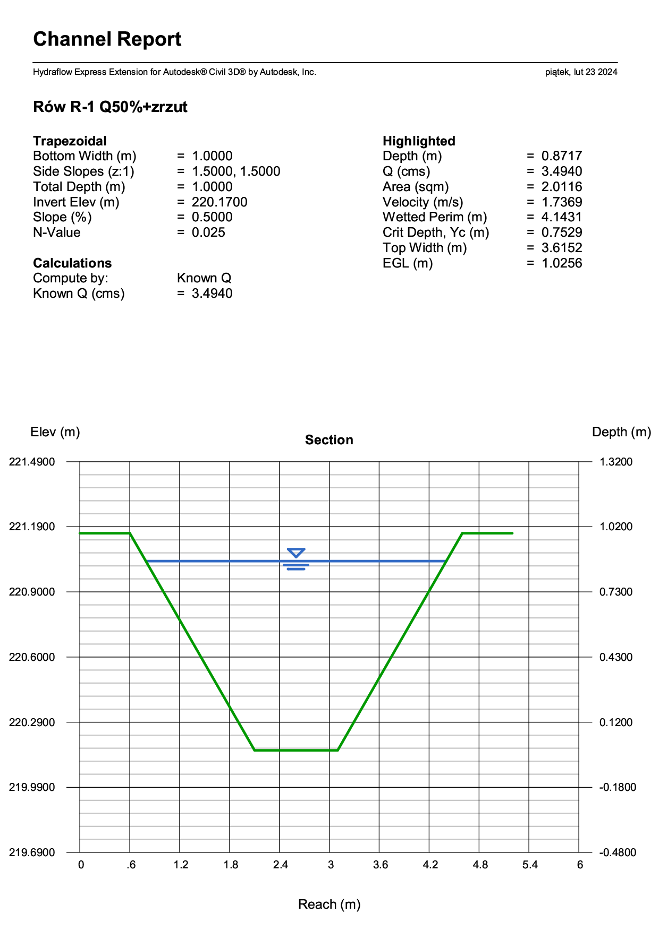
Q50%+zrzut dla rowu R-1 W1
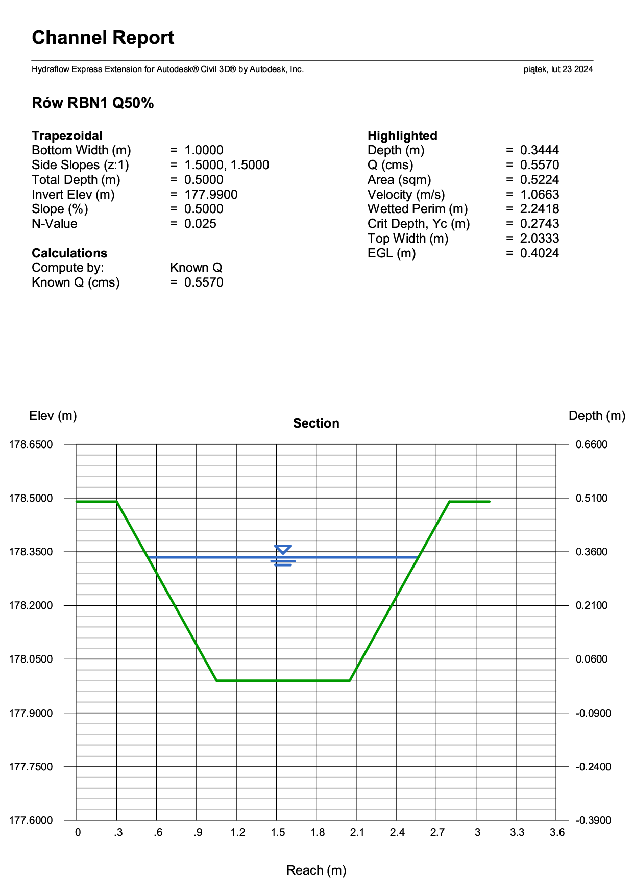
Q50% dla rowu RBN1 W1
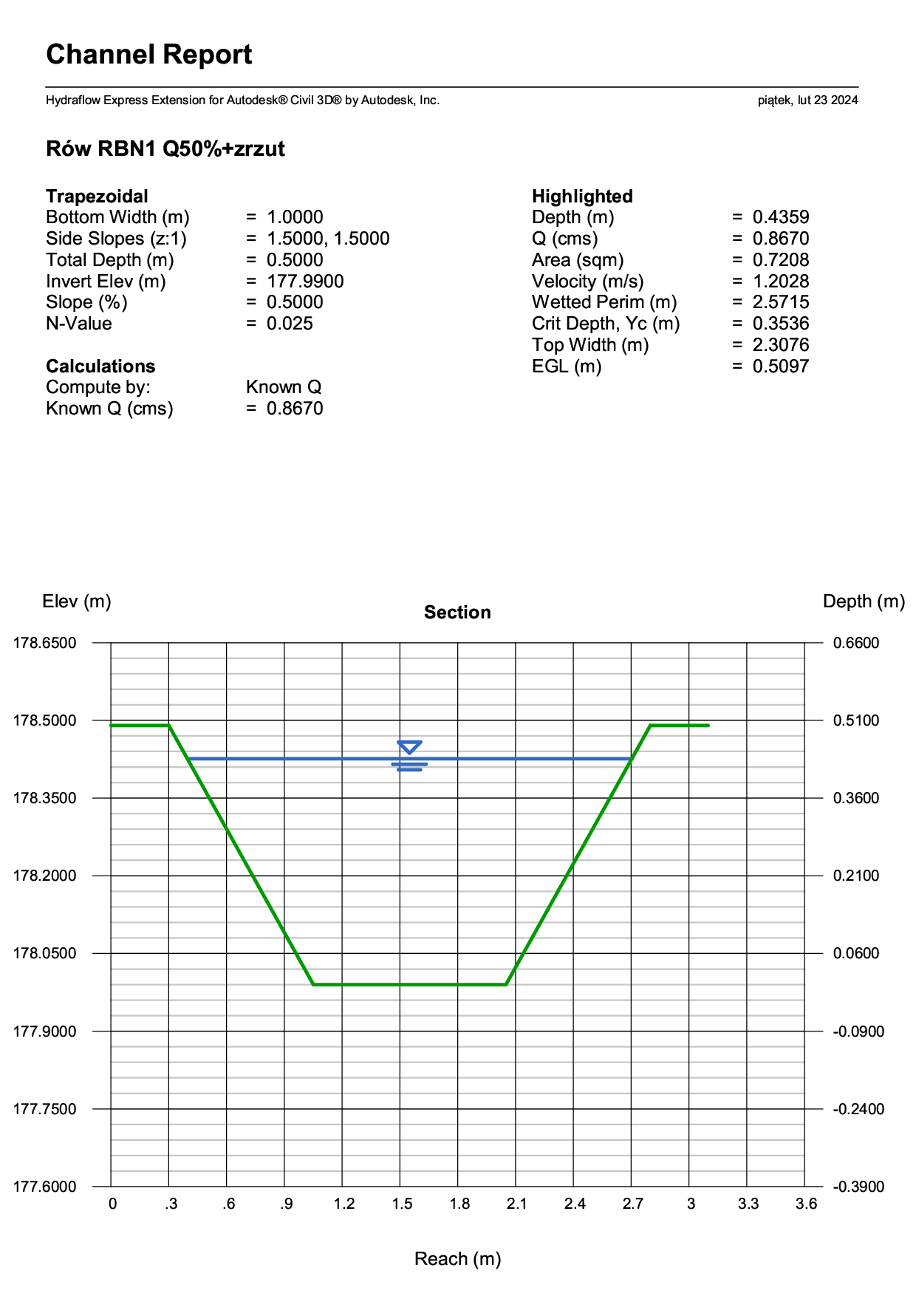
Q50%+zrzut dla rowu RBN1 W1
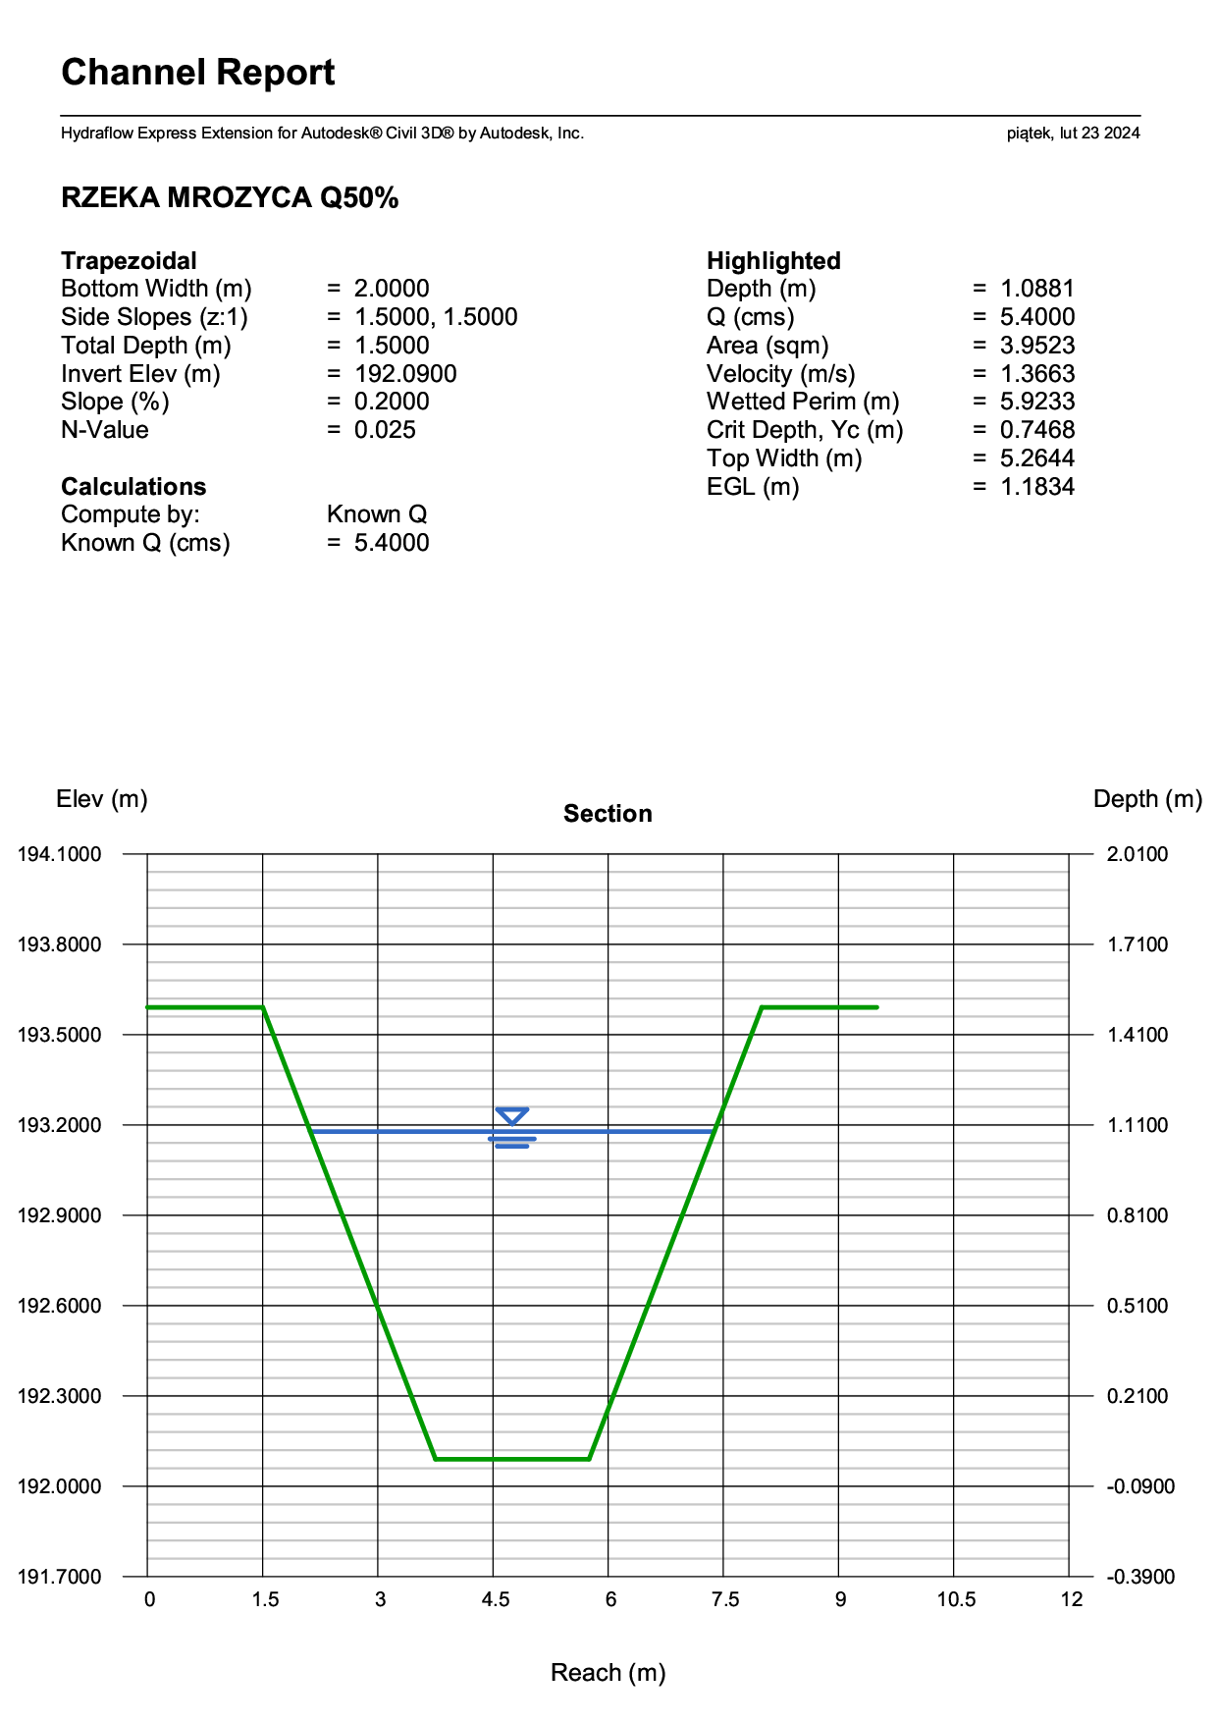
Q50% dla rzeki Mrożycy W1
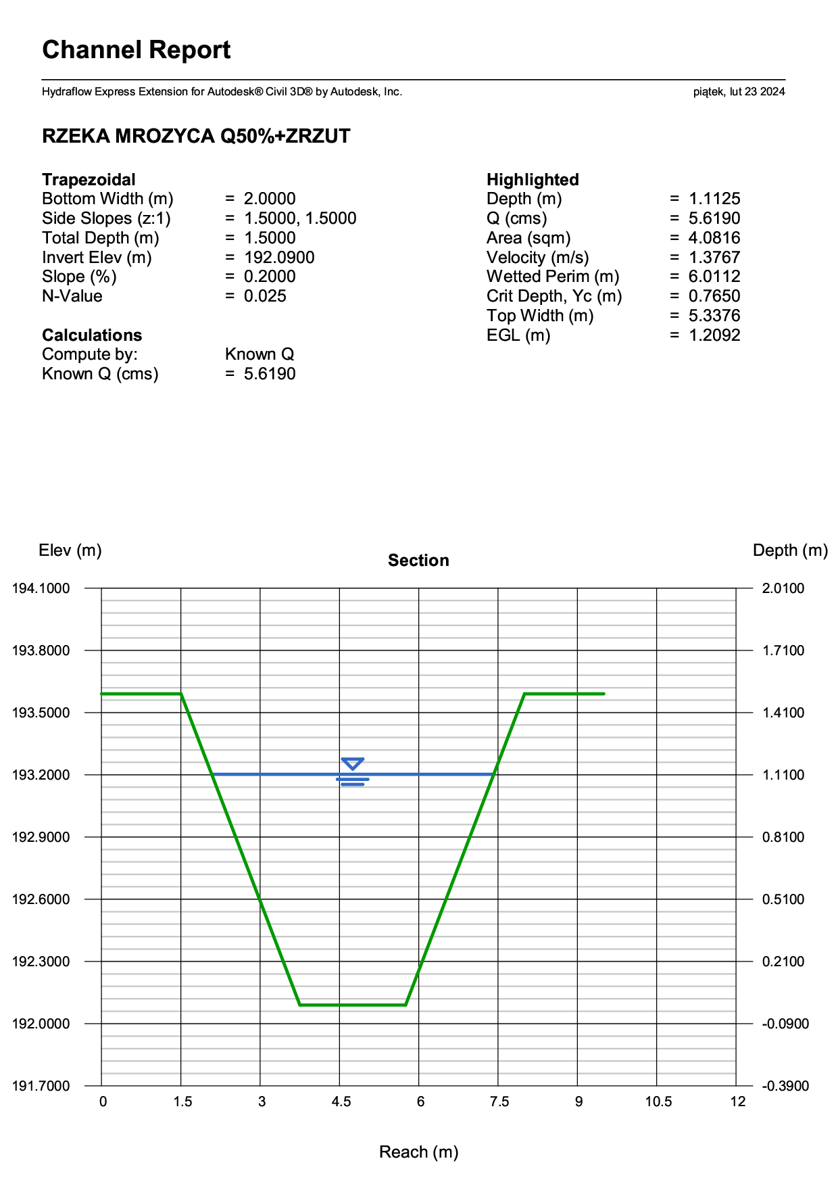
Q50%+zrzut dla rzeki Mrożycy W1
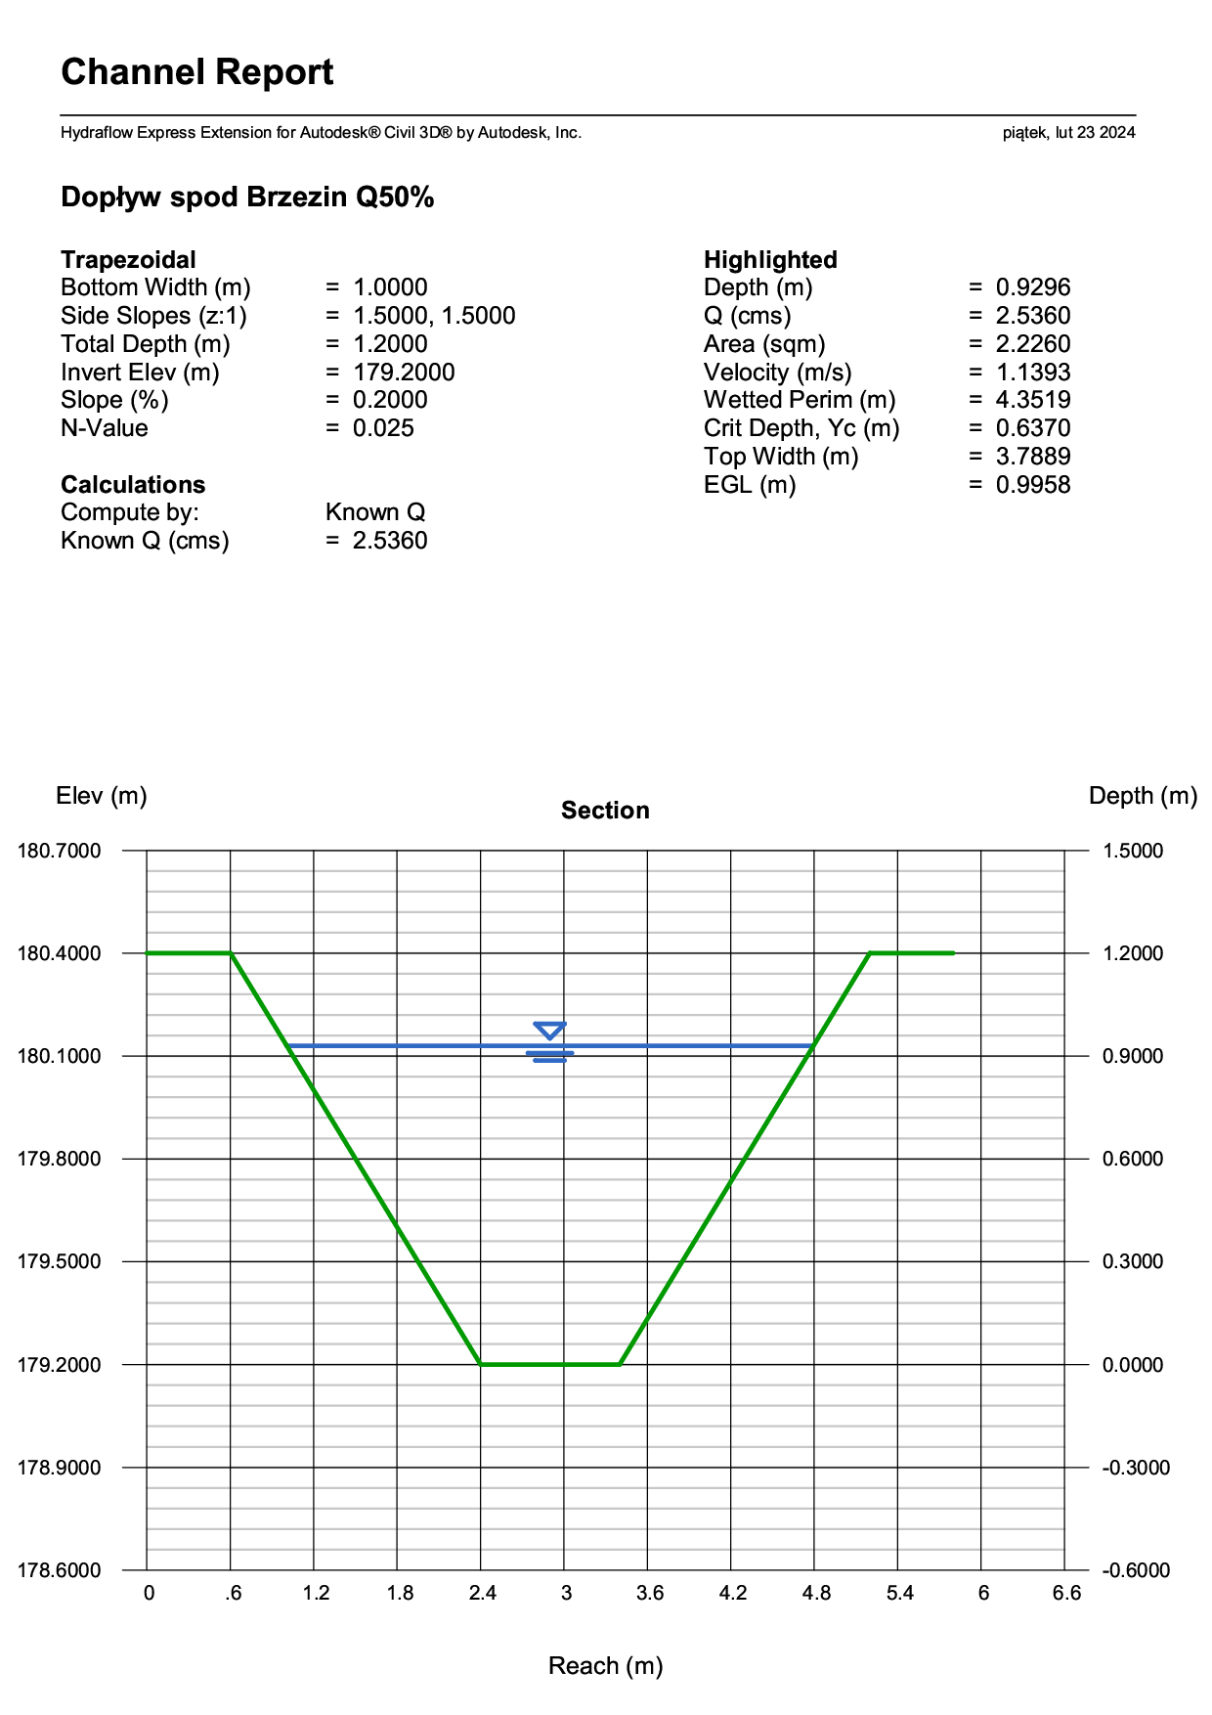
Q50% dla cieku Dopływ spod Brzezin W1
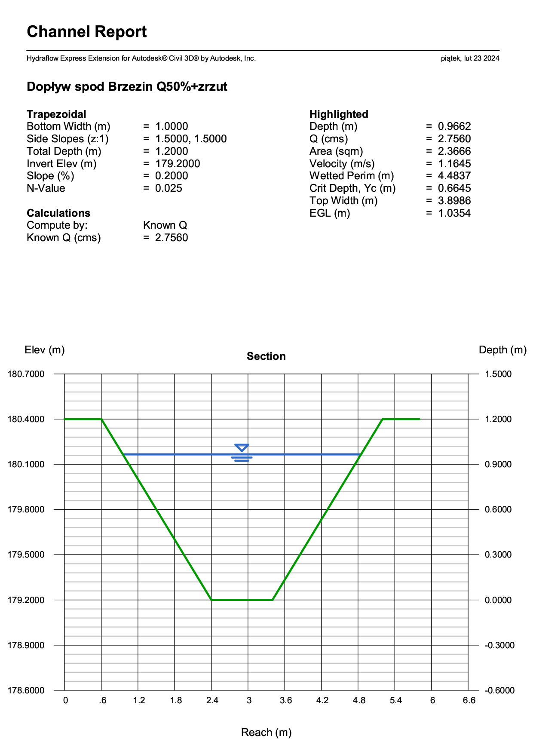
Q50%+zrzut dla cieku Dopływ spod Brzezin W1
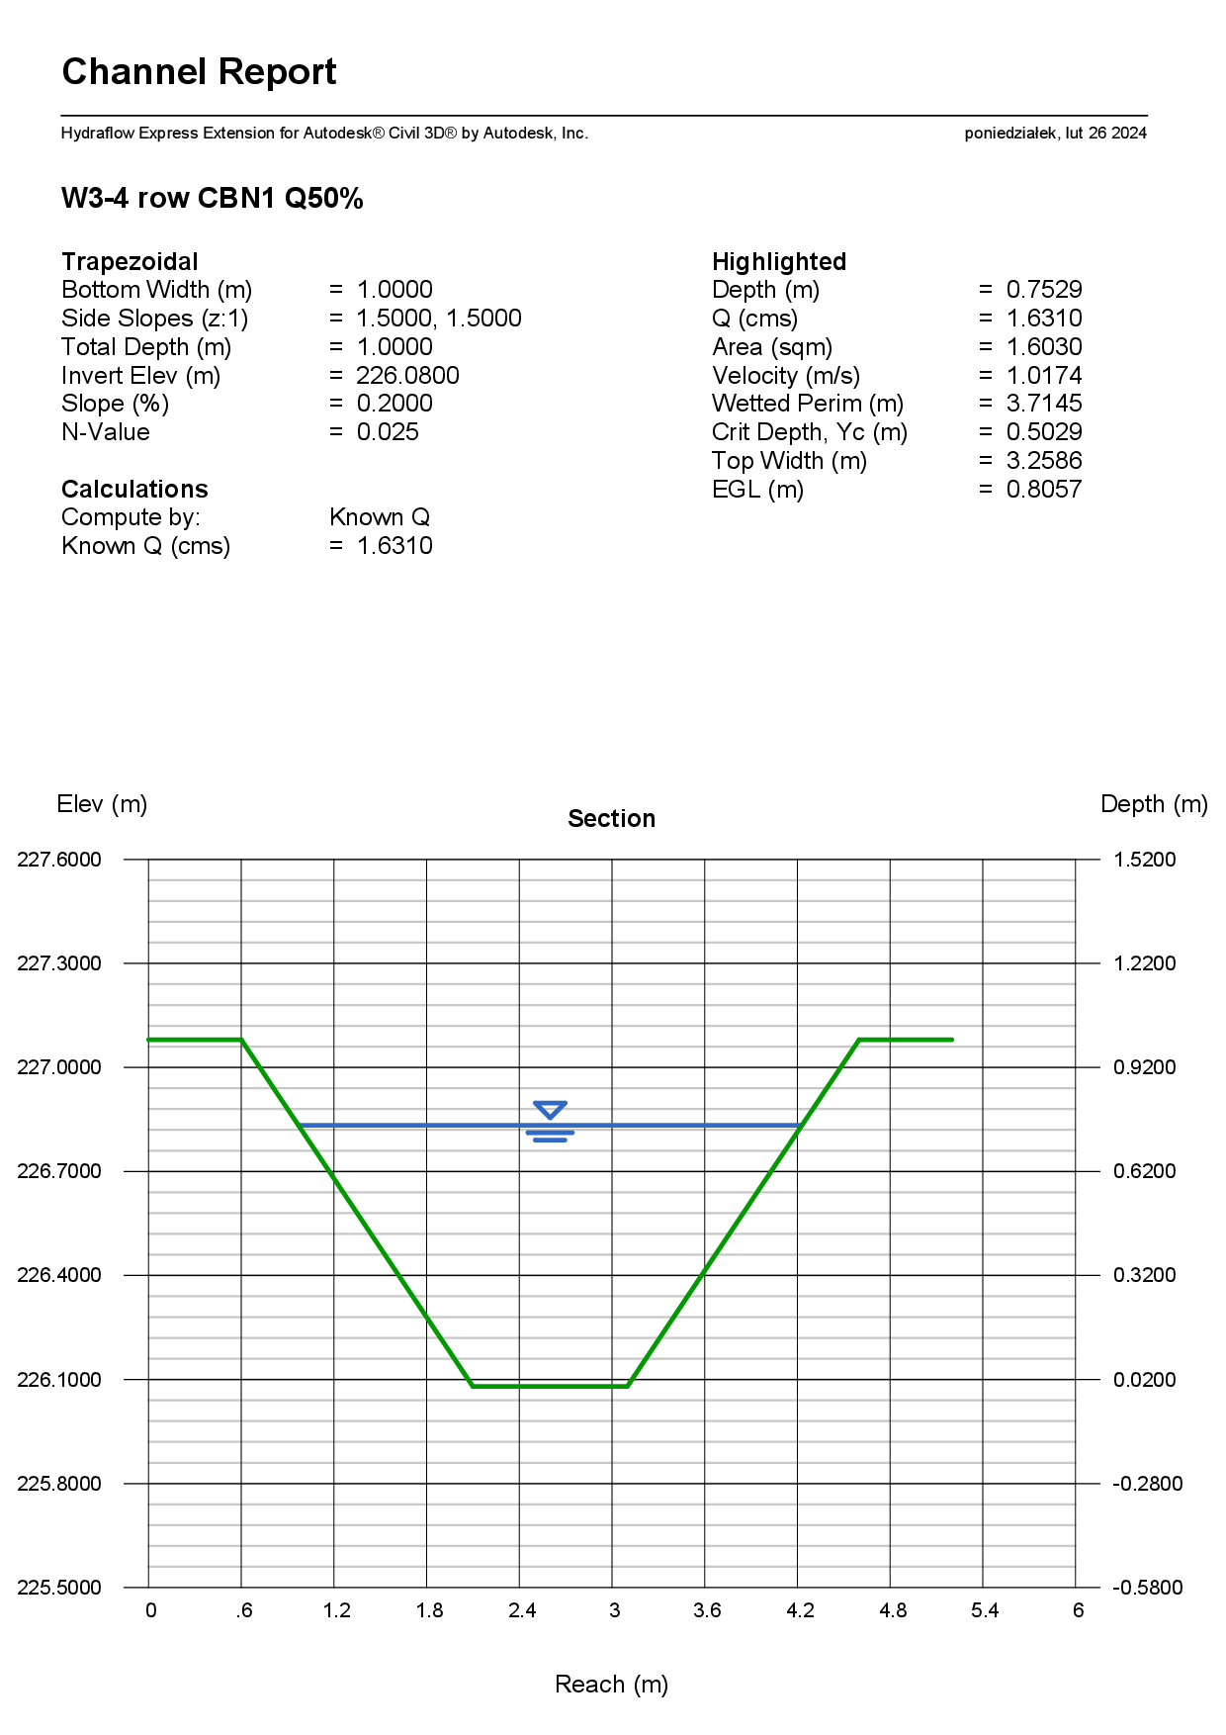
Q50% dla rowu CBN1 W3-4
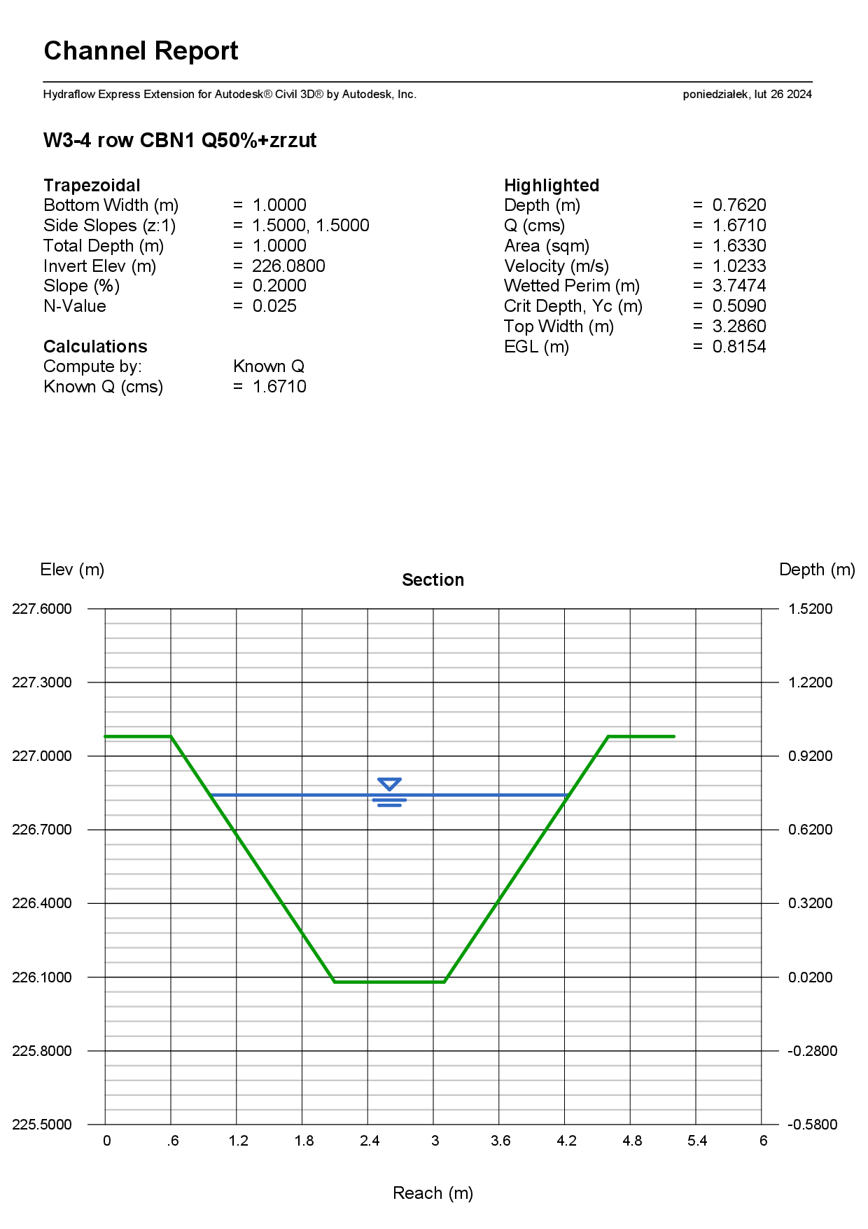
Q50%+zrzut dla rowu CBN1 W3-4
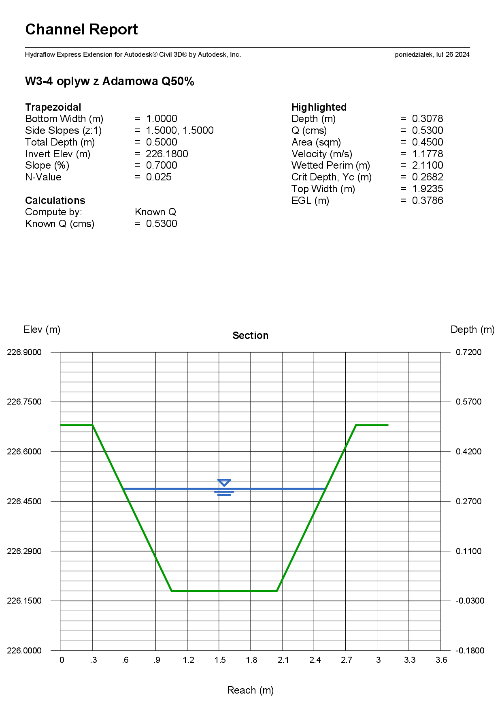
Q50% dla cieku Dopływ z Adamowa W3-4
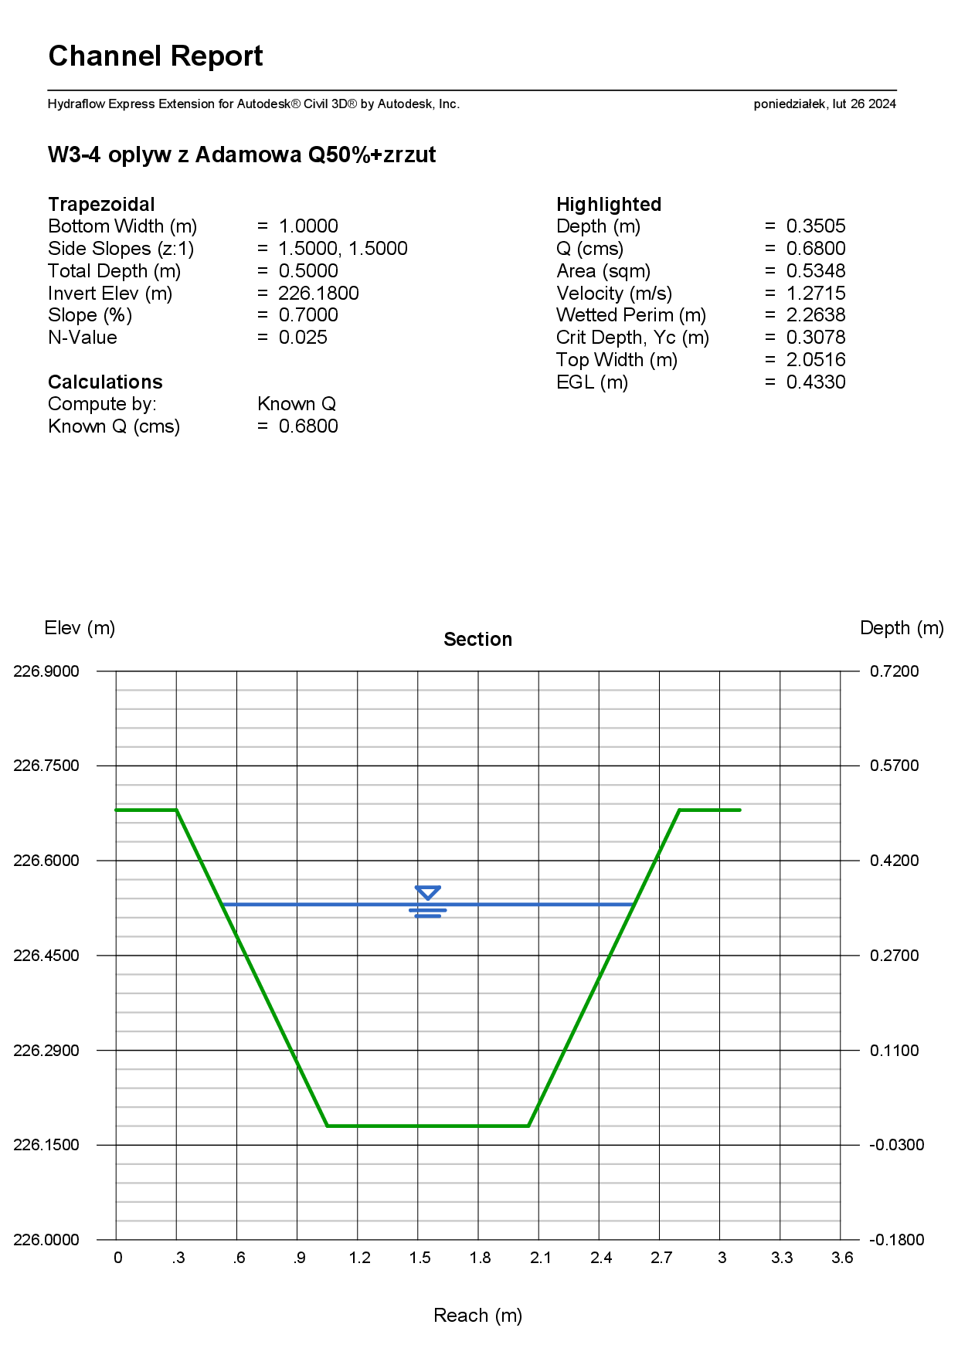
Q50%+zrzut dla cieku Dopływ z Adamowa W3-4
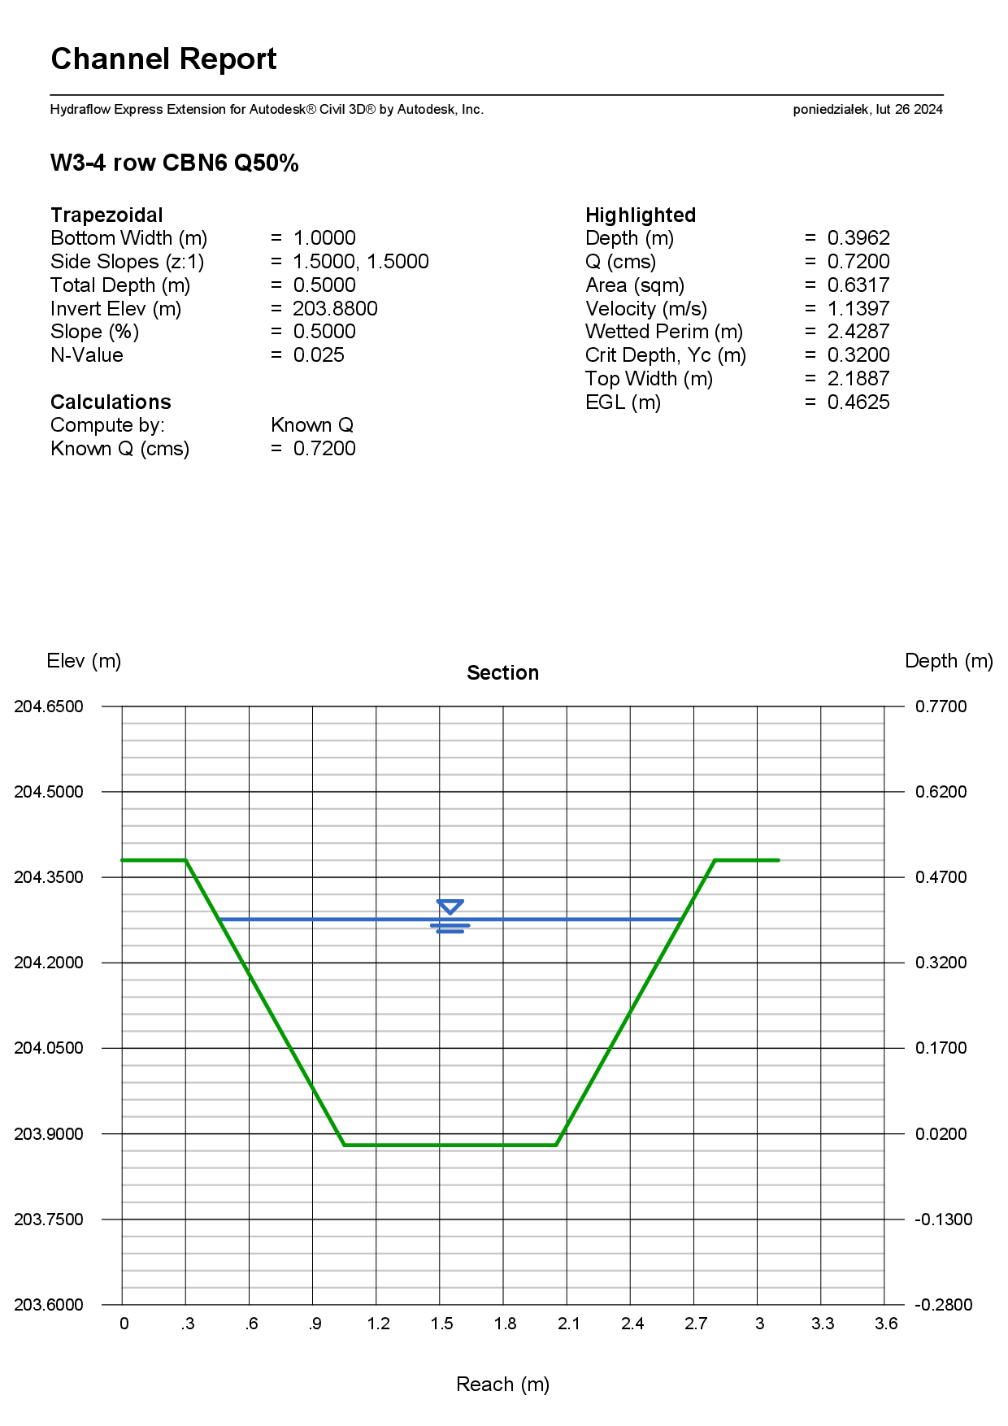
Q50% dla rowu CBN6 W3-4
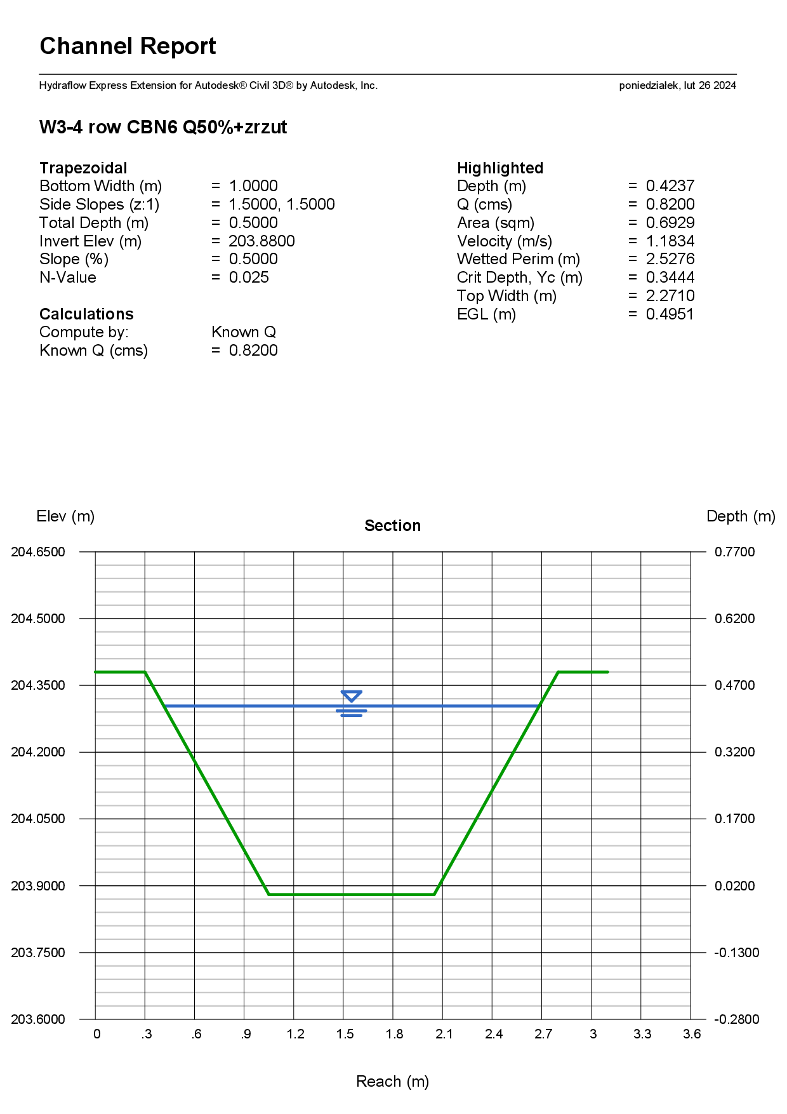
Q50%+zrzut dla rowu CBN6 W3-4
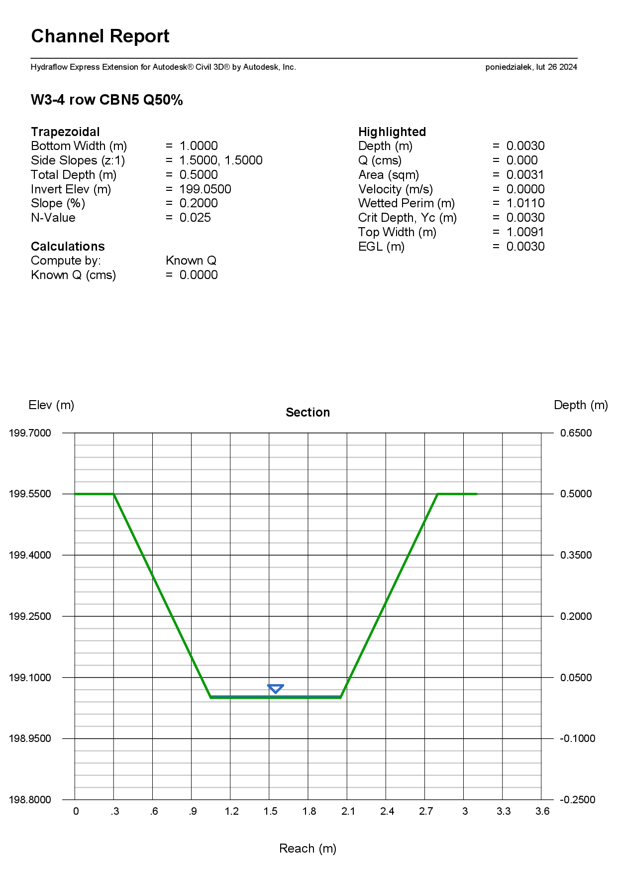
Q50% dla rowu CBN5 W3-4
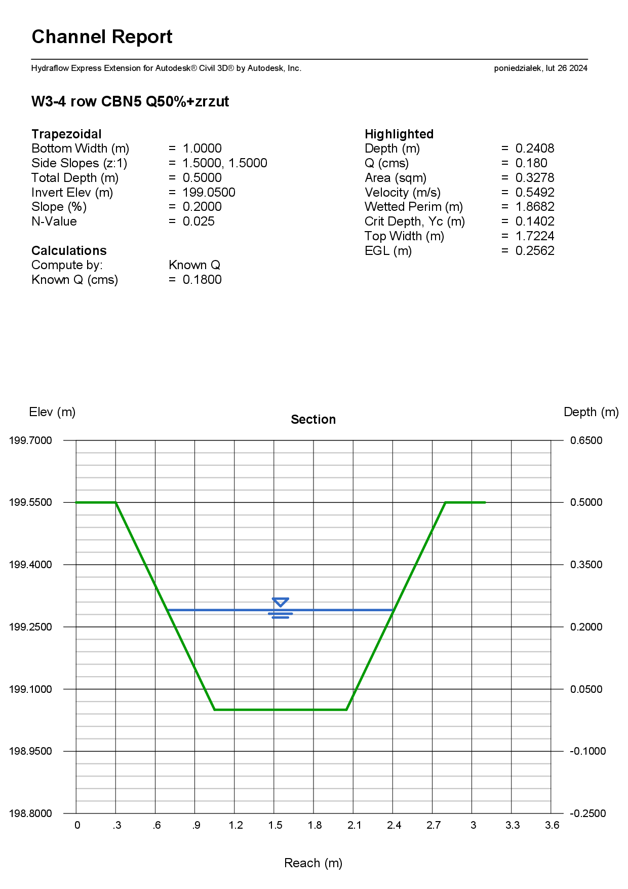
Q50%+zrzut dla rowu CBN5 W3-4
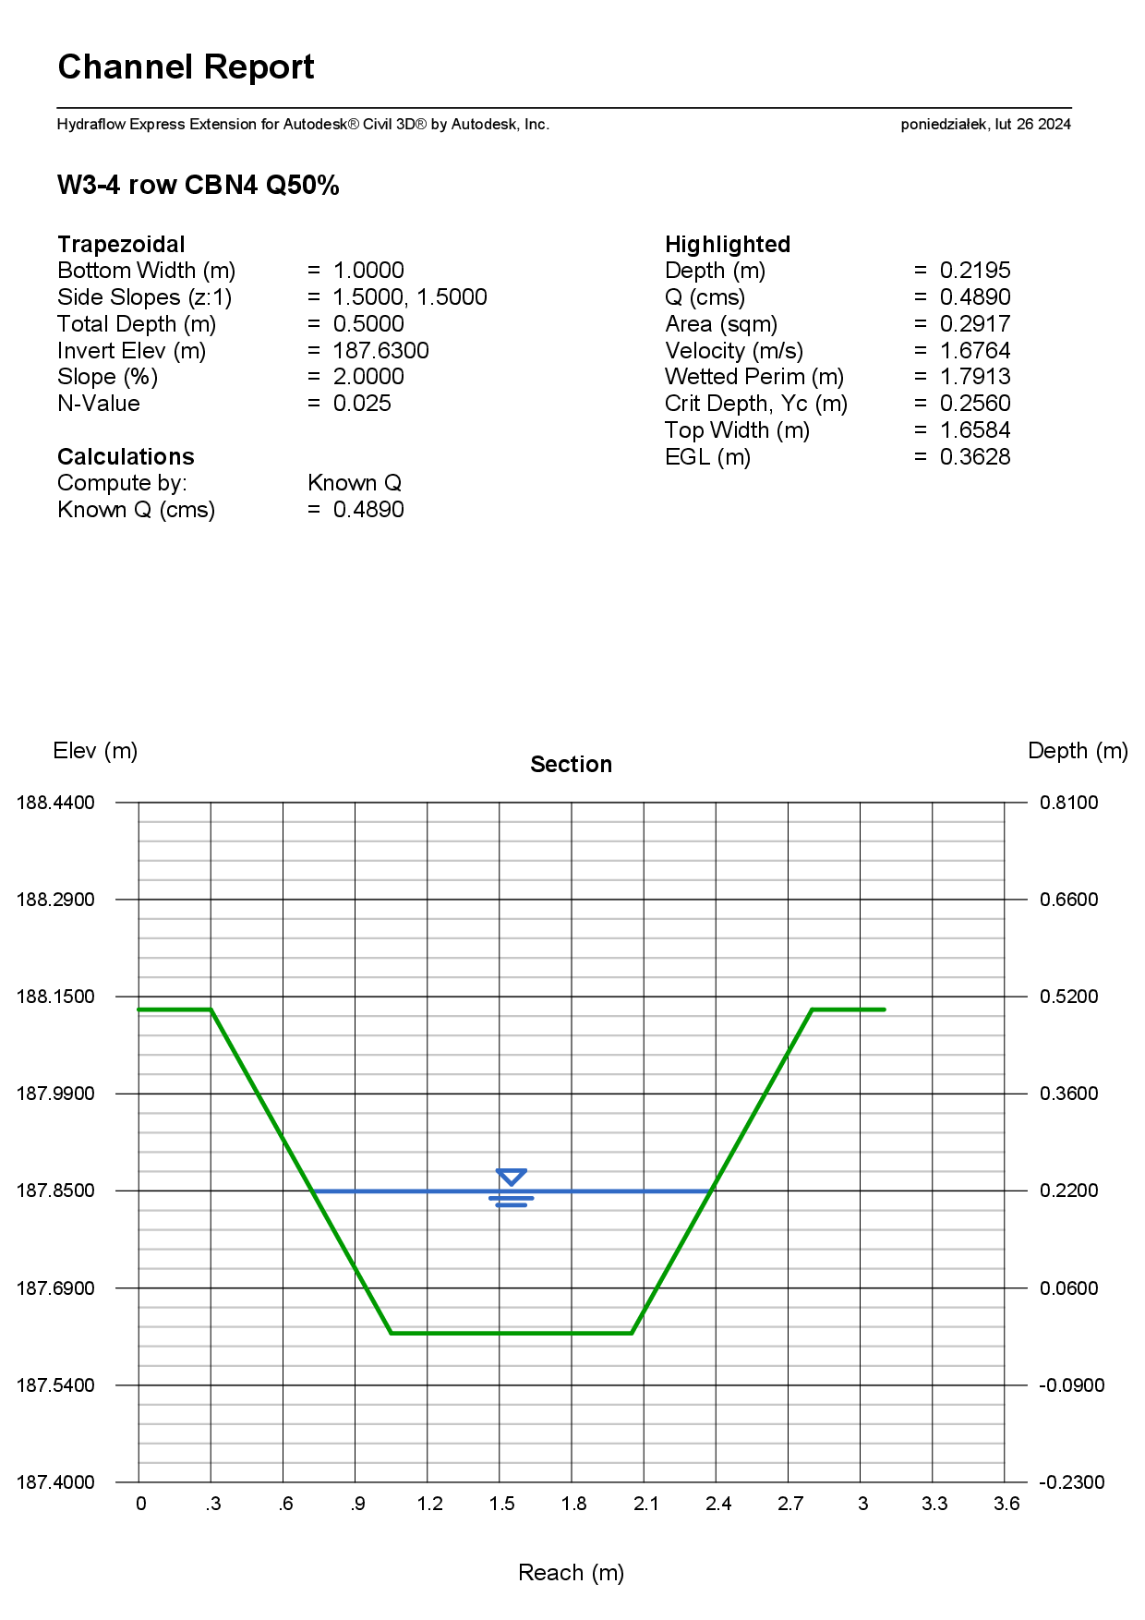
Q50% dla rowu CBN4 W3-4
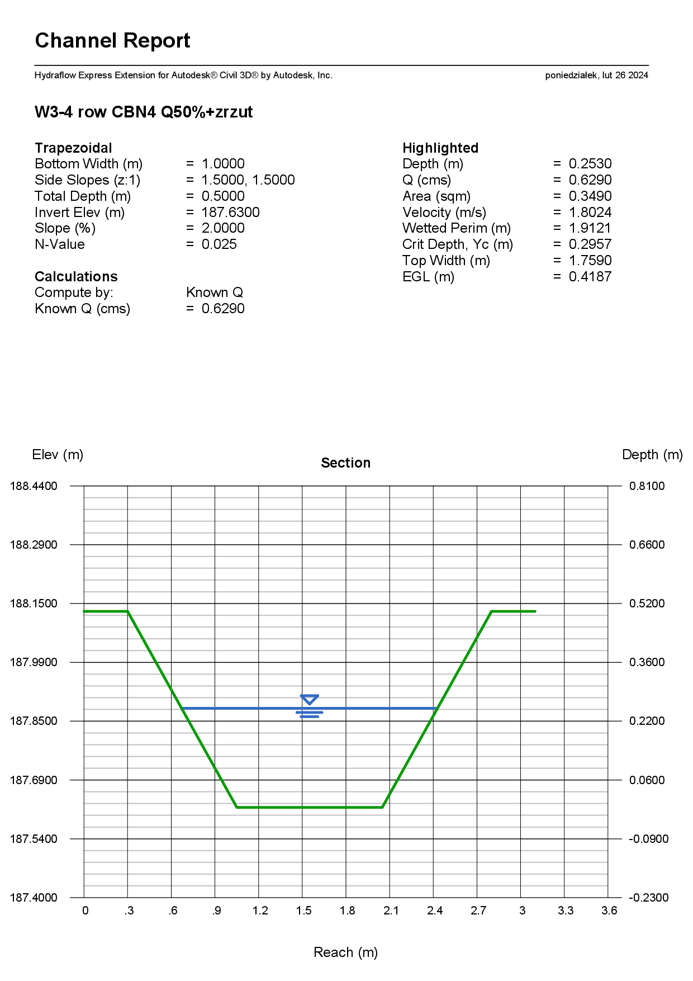
Q50%+zrzut dla rowu CBN4 W3-4
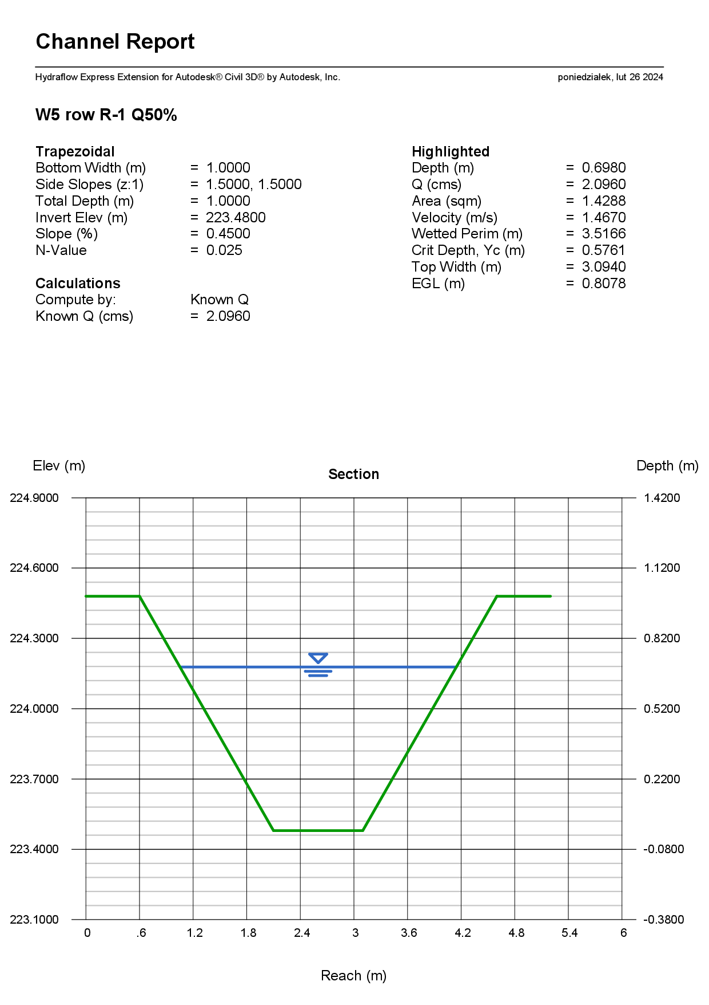
Q50% dla rowu R-1 W5
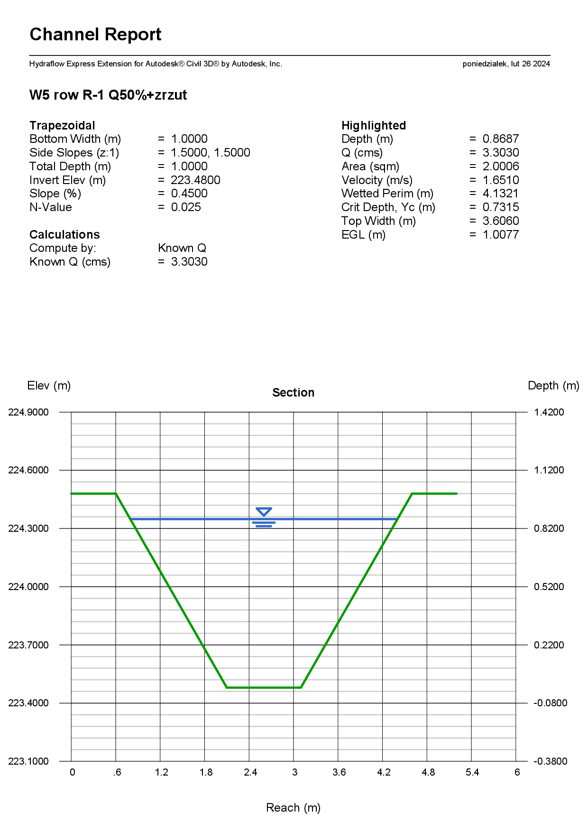
Q50%+zrzut dla rowu R-1 W5
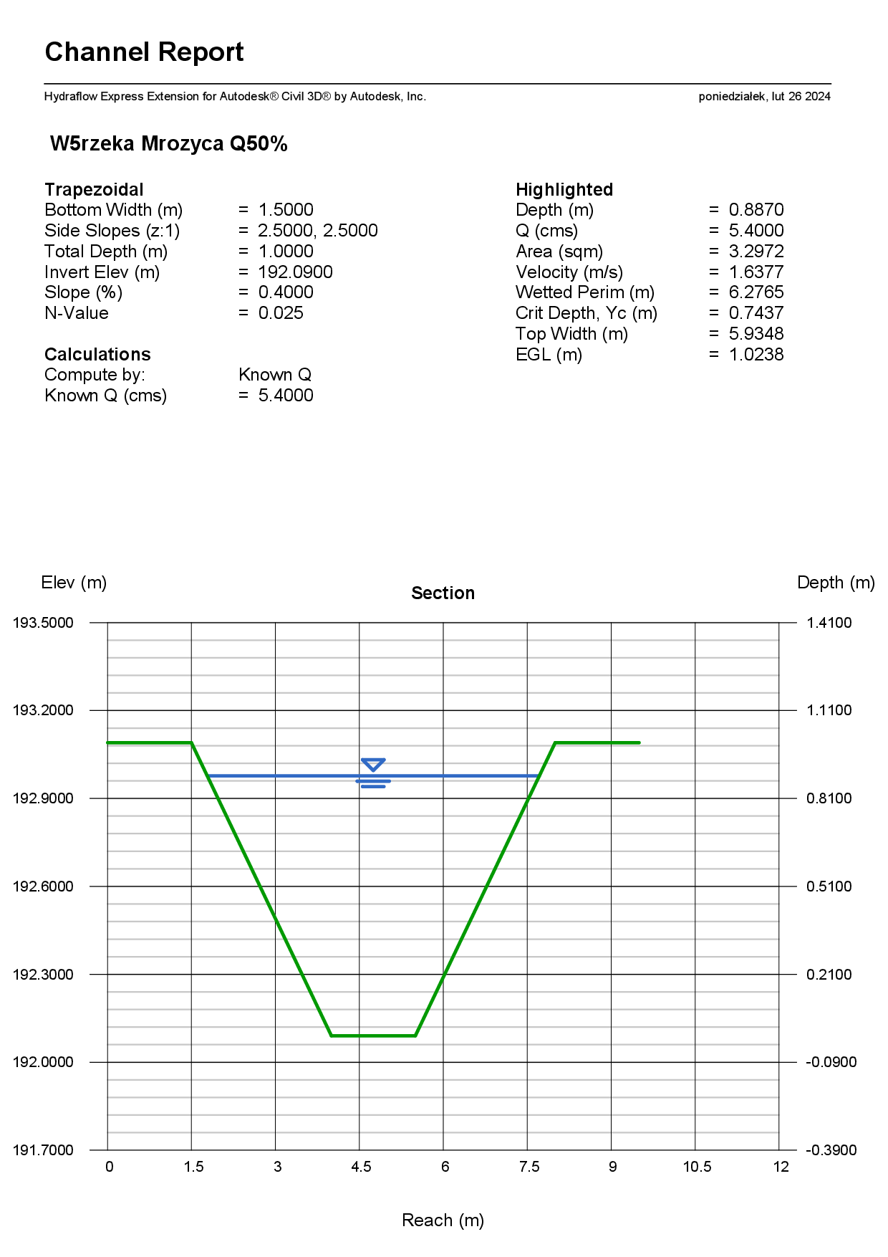
Q50% dla rzeki Mrożycy W5
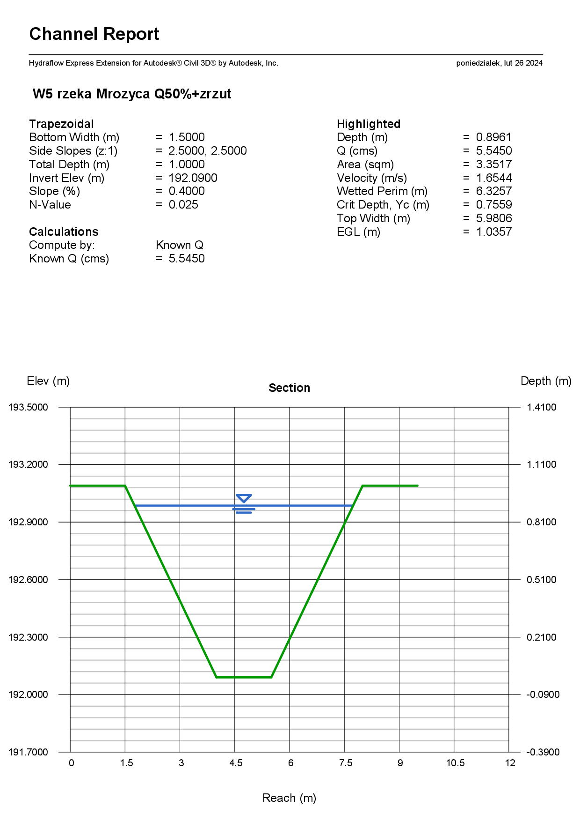
Q50%+zrzut dla rzeki Mrożycy W5
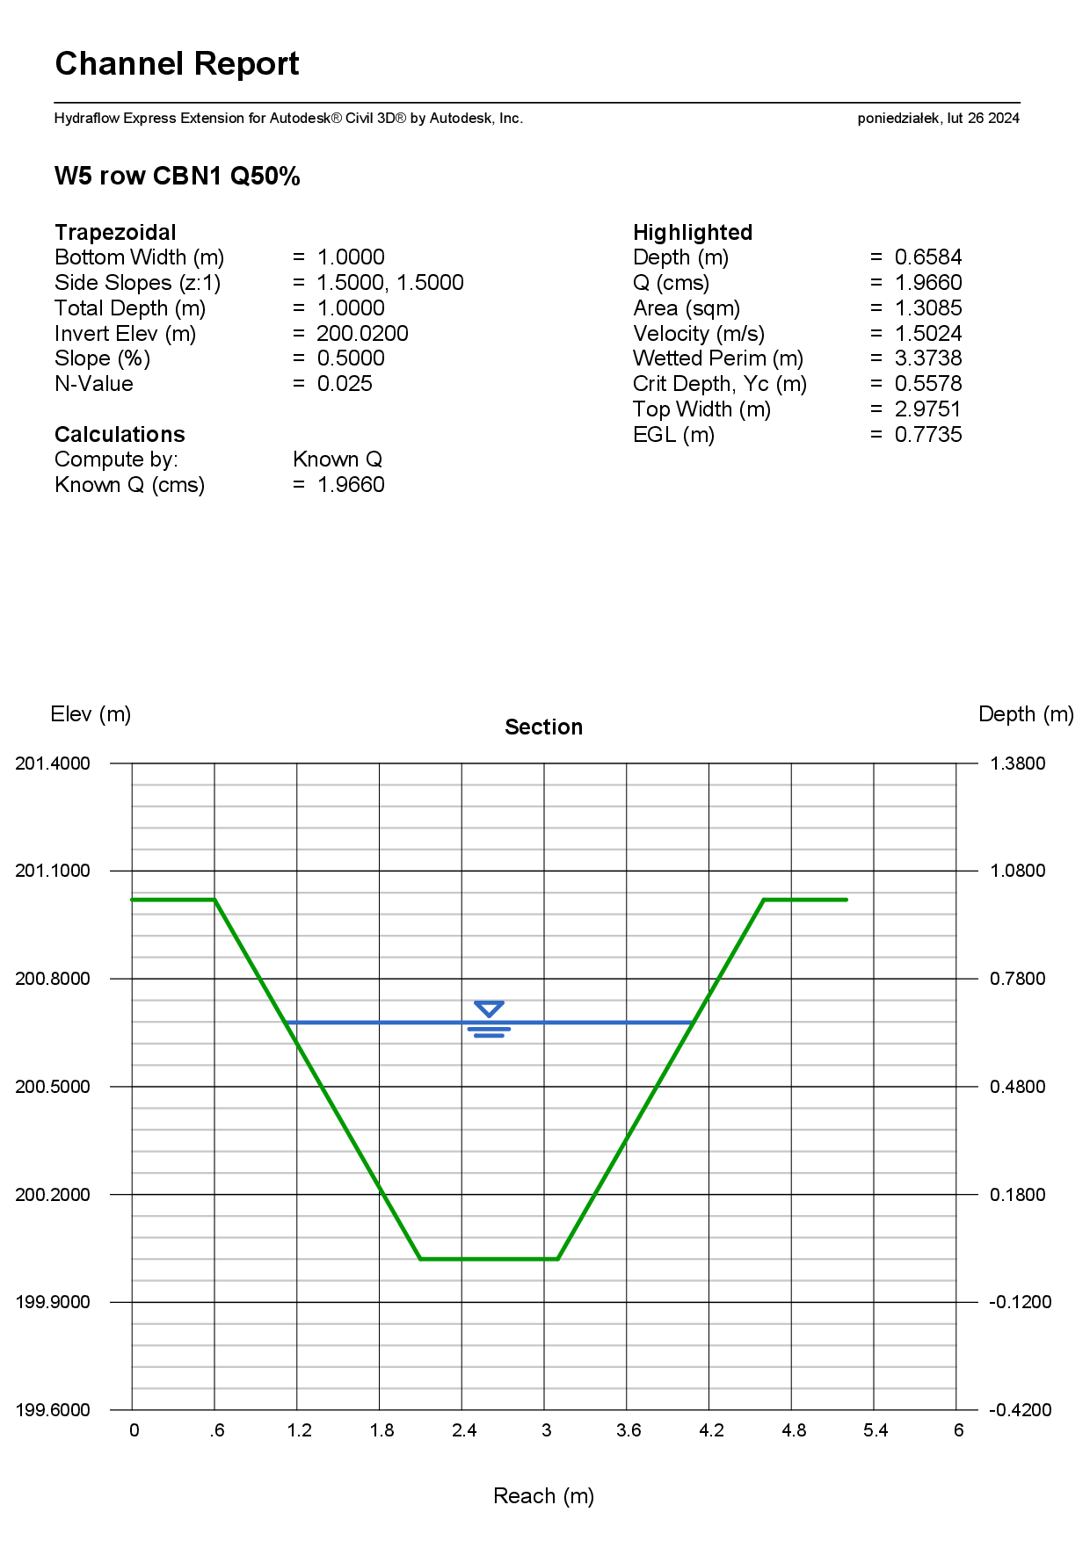
Q50% dla rowu CBN1 W5
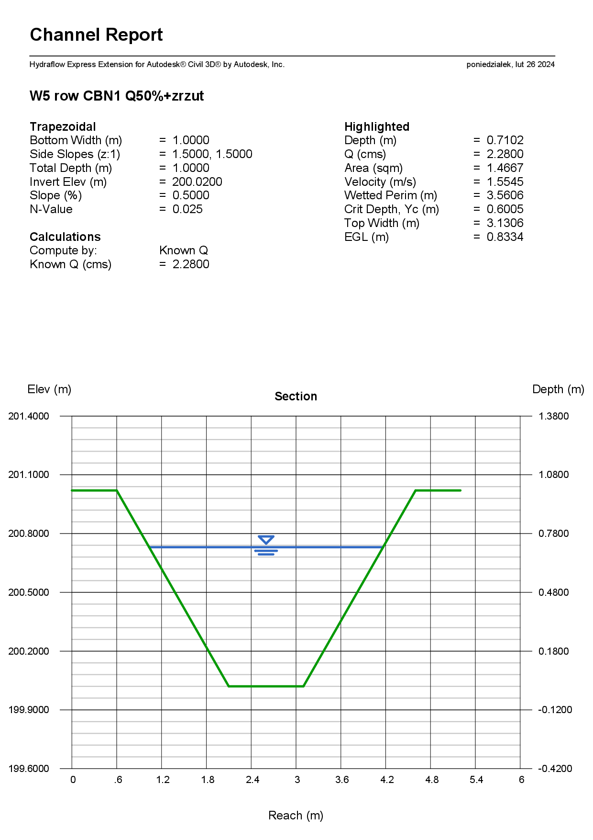
Q50%+zrzut dla rowu CBN1 W5
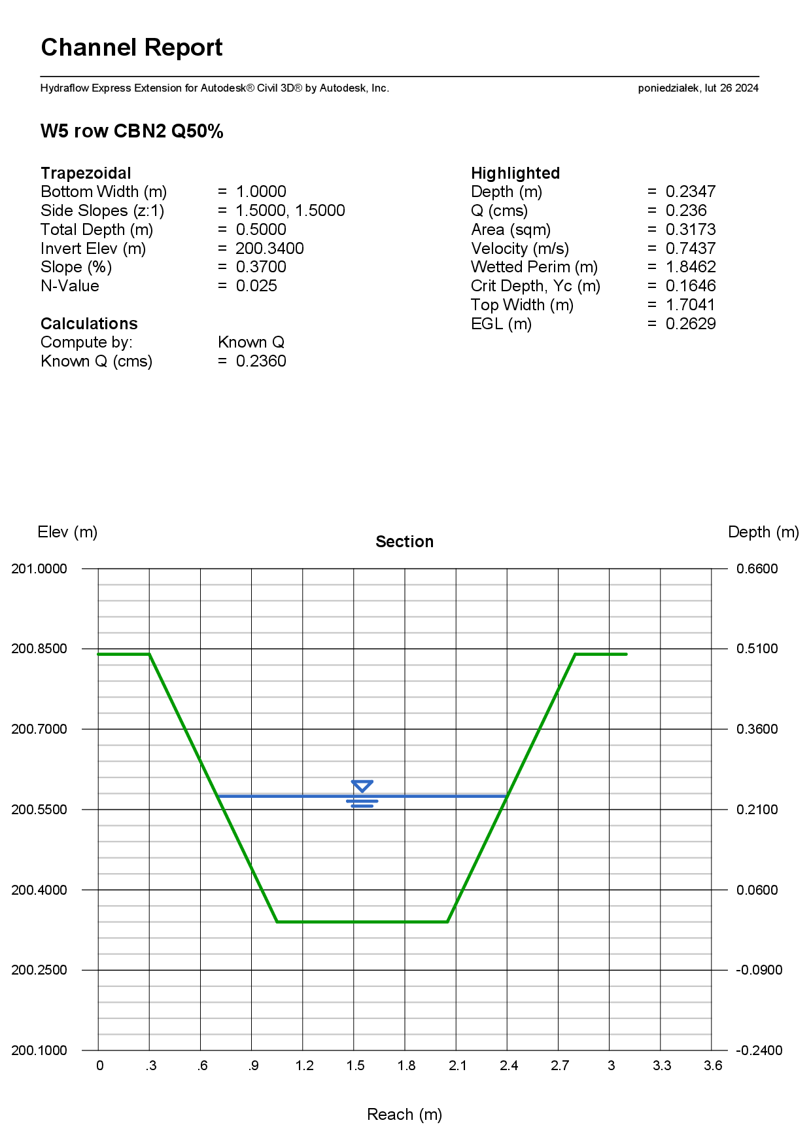
Q50% dla rowu CBN2 W5
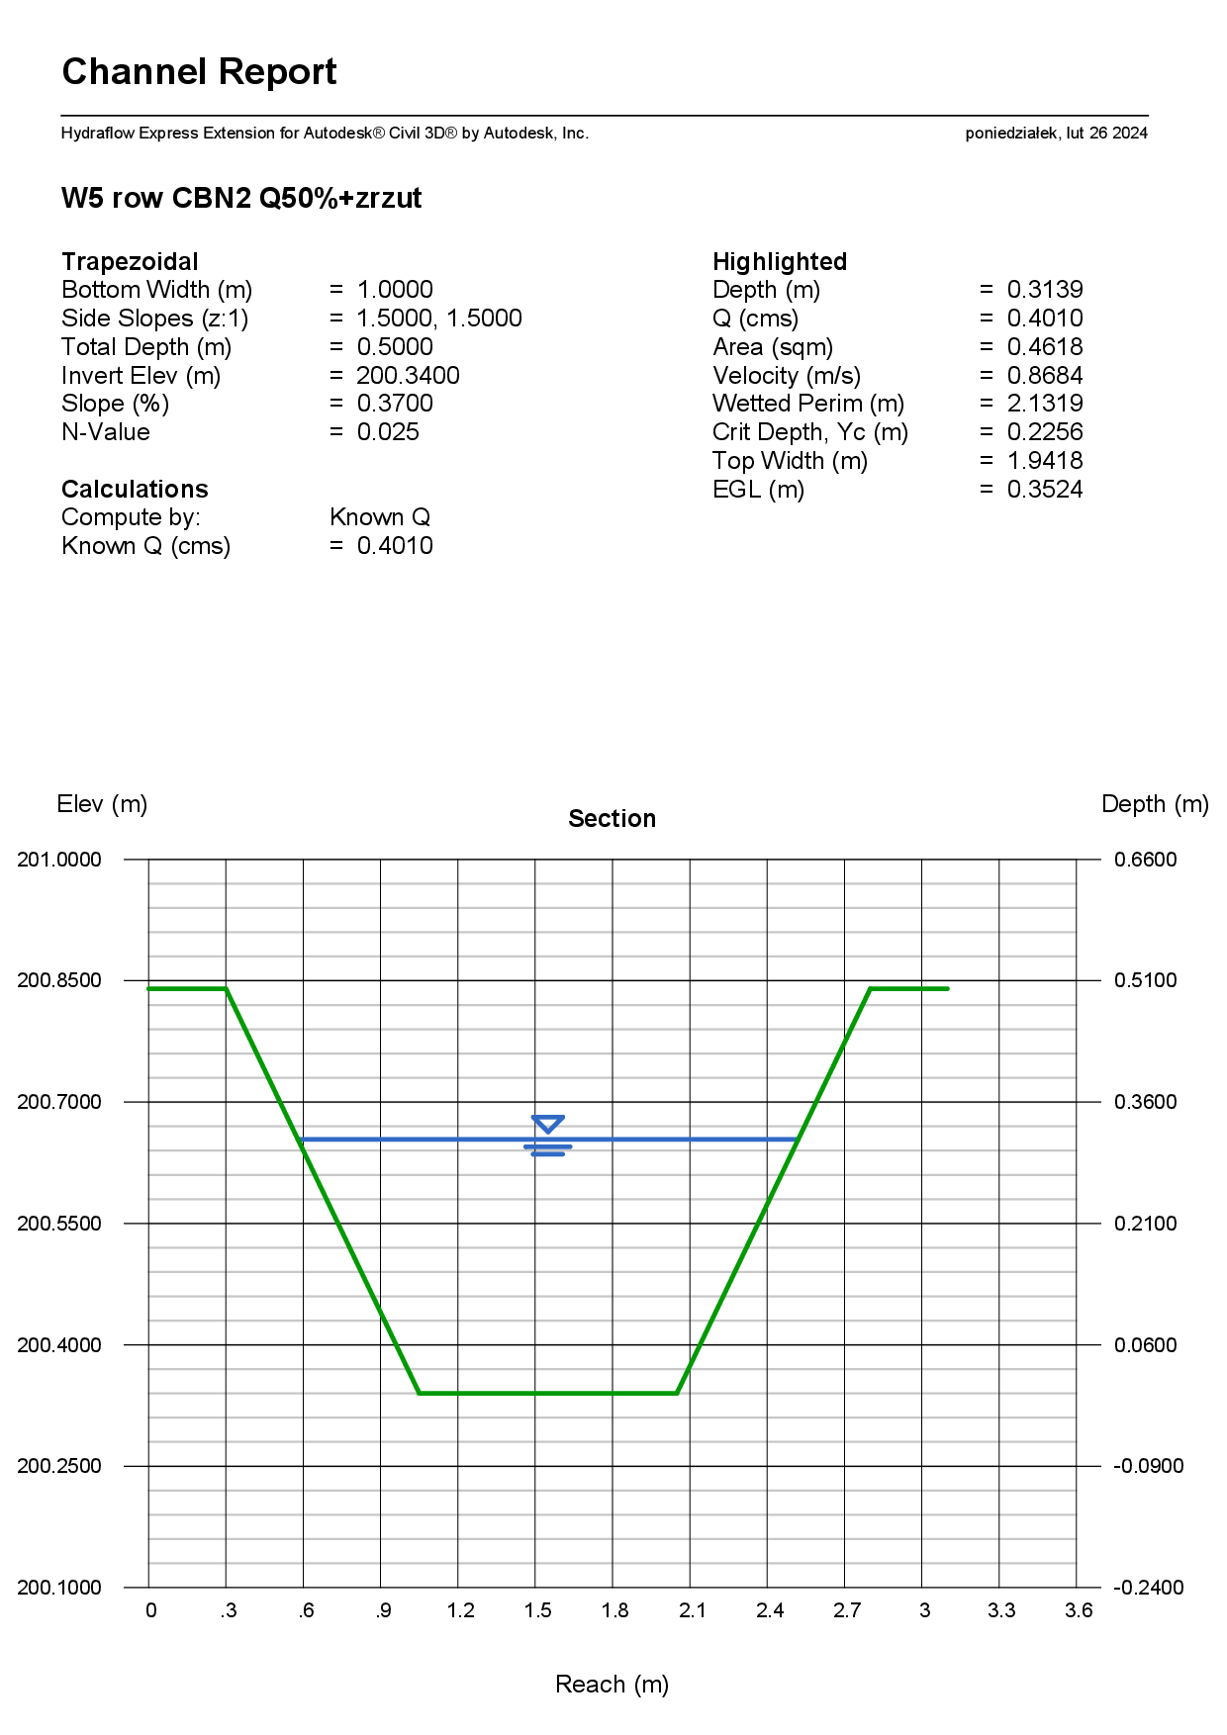
Q50%+zrzut dla rowu CBN2 W5
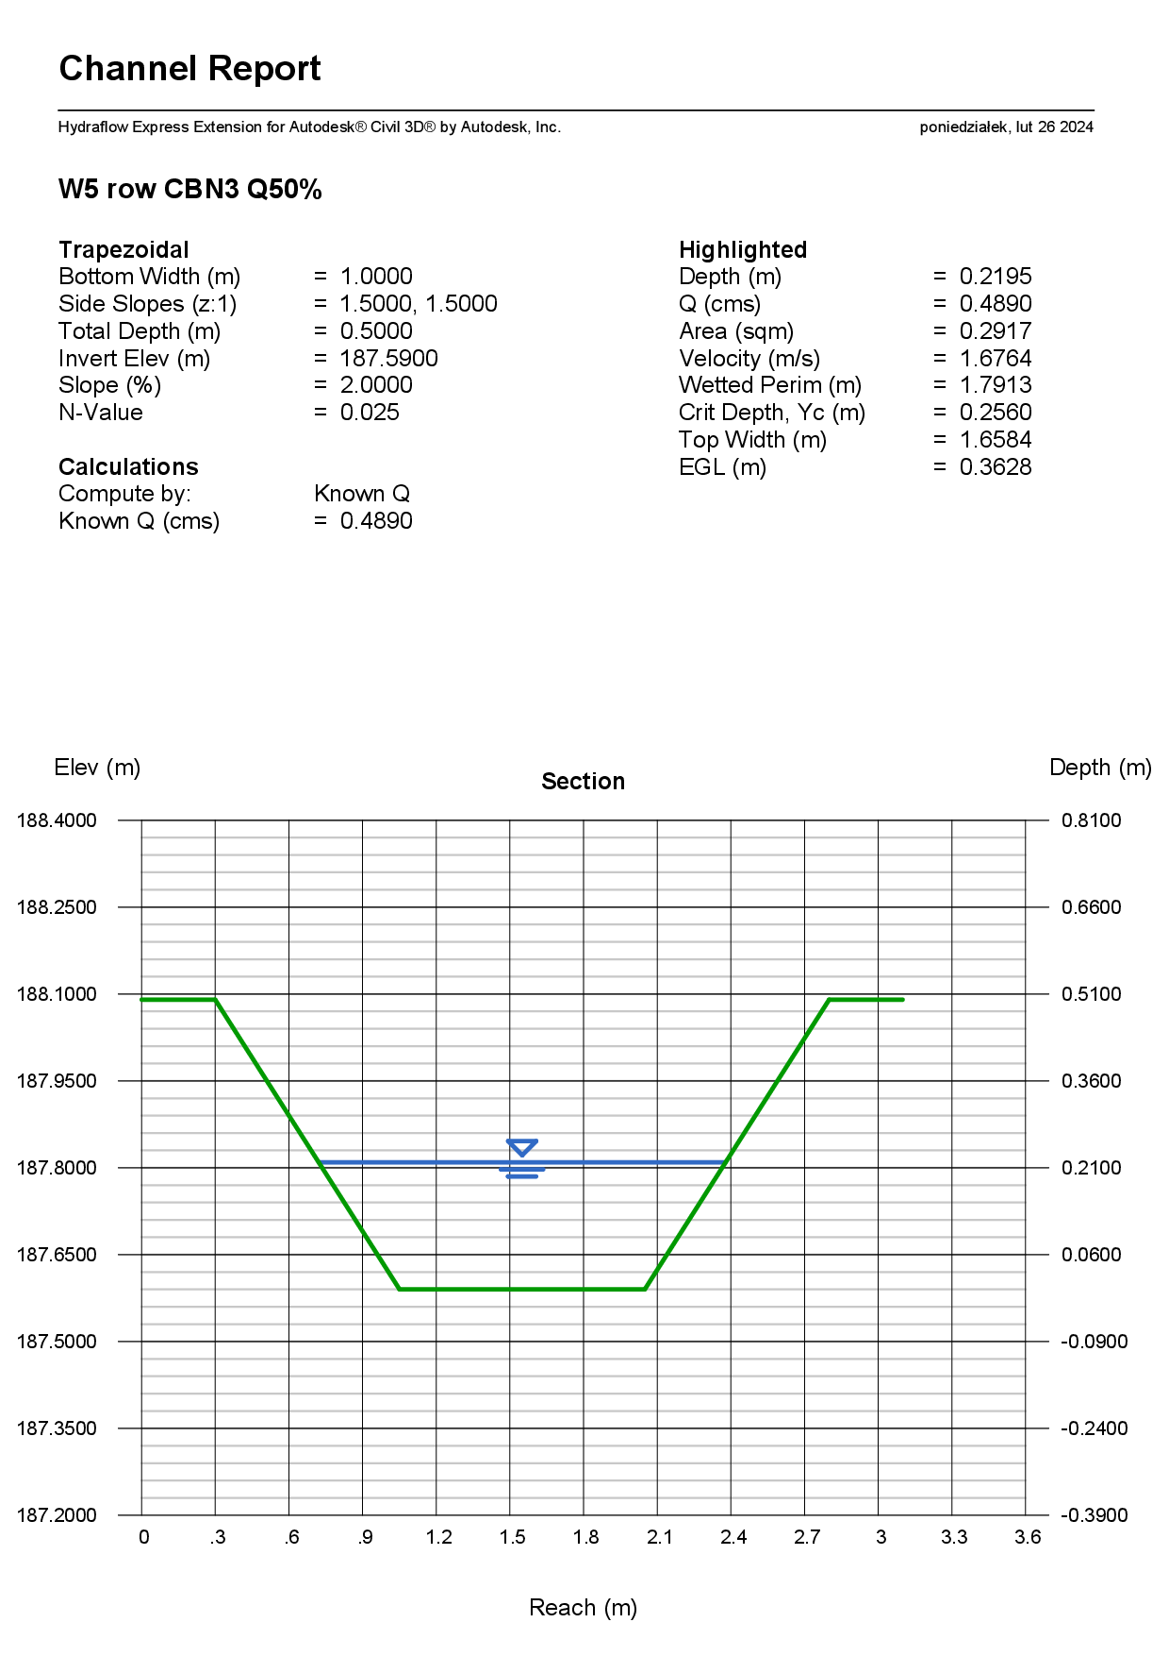
Q50% dla rowu CBN3 W5
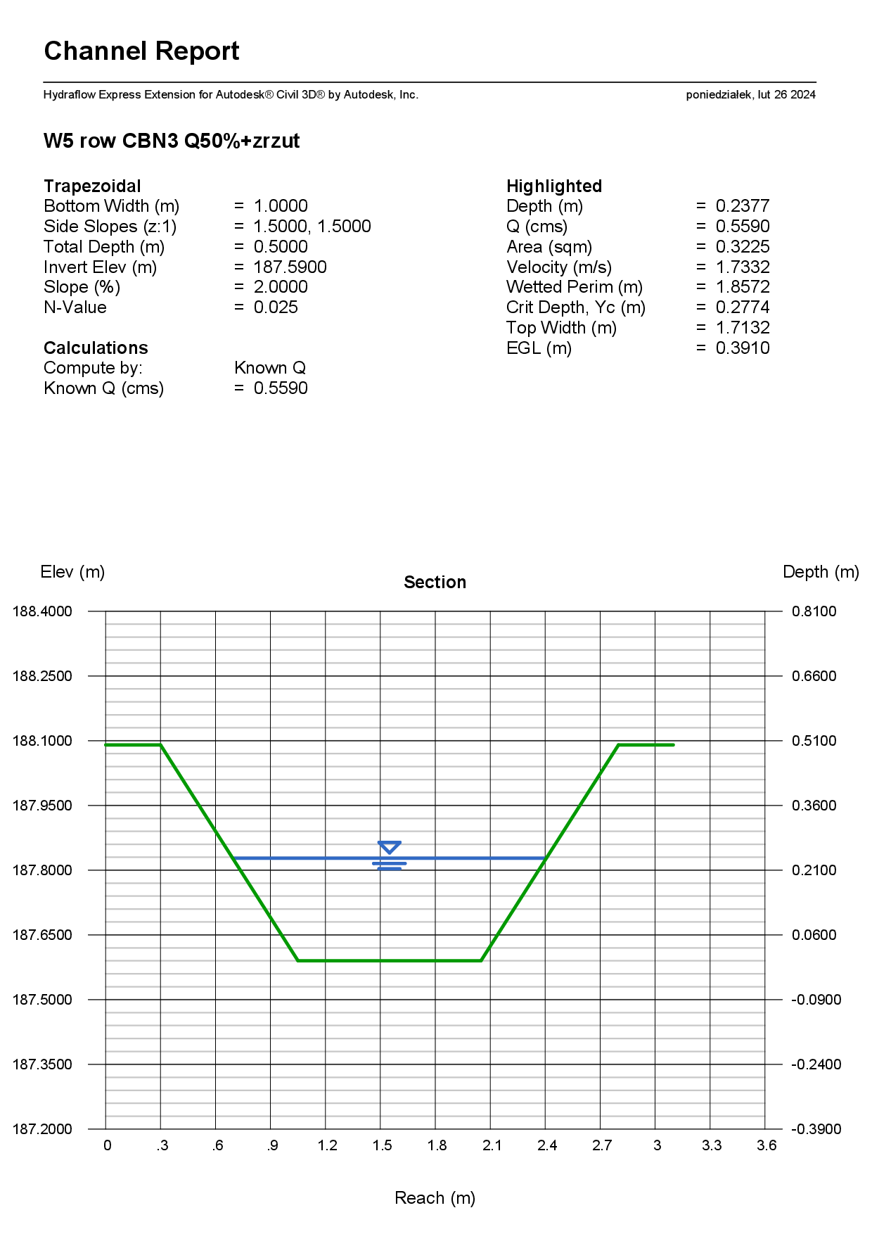
Q50%+zrzut dla rowu CBN3 W5

